安徽省行政执法与刑事司法衔接系统

操

作

手

册

合肥信息技术服务有限公司
2023年1月5日
目 录
一、系统环境及登录 2
二、业务操作说明 5
1. 基础数据管理 5
1.1. 执法主体 5
1.2. 执法人员 7
1.3. 执法领域 8
2. 案件移送管理 10
2.1. 案件移送管理 10
2.2. 涉案材料移送 15
3. 案件立案管理 17
3.1. 案件接收 17
3.2. 移送起诉 26
4. 移送起诉管理 28
4.1. 起诉接收 29
5. 统计分析 32
5.1. 案件综合查询 32

一、系统环境及登录
电脑环境设置
为了保证机器可以正常的使用本系统，请检查正在使用的机器是否符合最低配置的要求，建议采用推荐配置：
项目 | 最低配置 | 推荐配置
操作系统 | Windows 7操作系统 | Windows 10操作系统
浏览器 | 360极速版（或谷歌） | 360极速版（或谷歌）
屏幕分辨率 | 1400*900像素 | 1920*1080像素及以上
网络 | 政务网
用户登录及系统界面
“安徽省行政执法与刑事司法衔接系统”是在“安徽省行政执法
综合管理监督平台”基础上搭建的，安徽省行政执法综合管理监督平台作为唯一入口，使用共用账号登录后进入行政执法与刑事司法衔接系统。
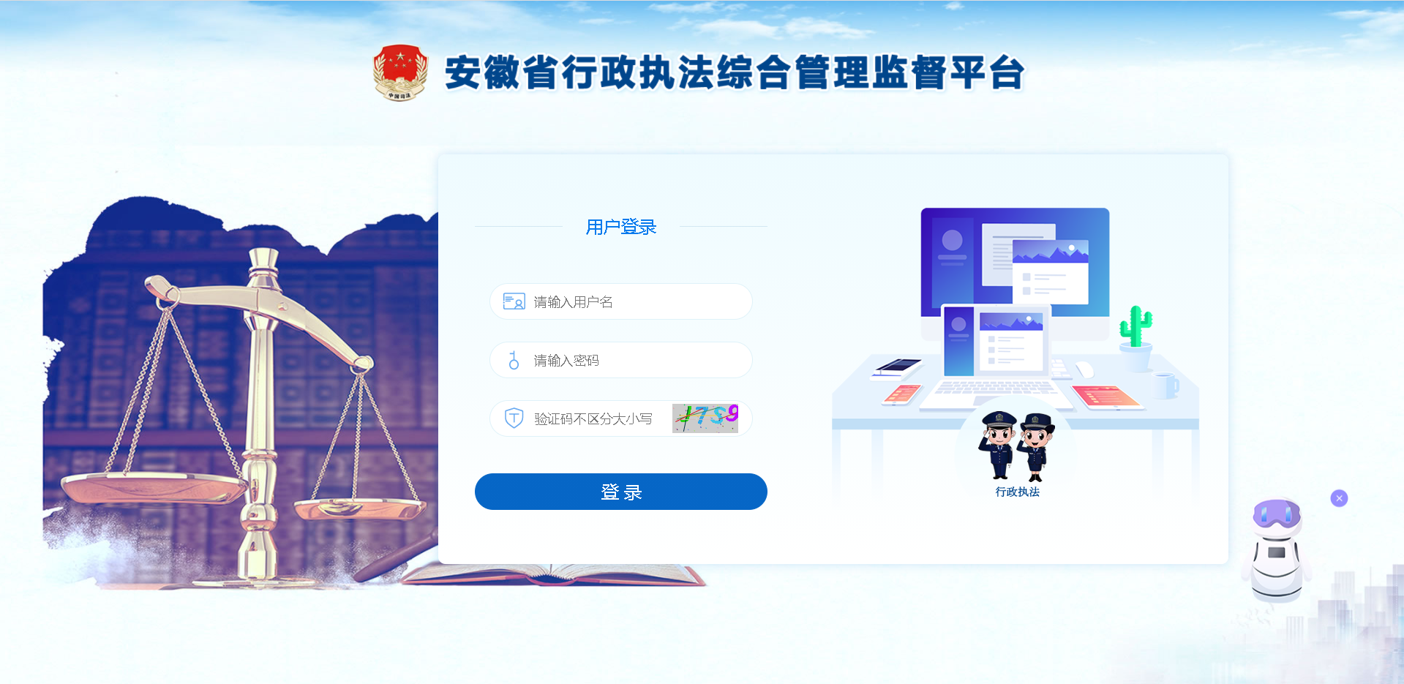
填写用户名、密码和验证码即可登录系统，登录系统后进入系统引导页点击“行政执法与刑事司法衔接系统”即可。
注：“行政执法与刑事司法衔接系统”执法（或监督）部门账号密码延用“安徽省行政执法综合管理监督平台”执法（或监督）部门账号密码，公安机关及检察院机关账号密码按已分配账号密码登录，如需要另行增设账号请联系平台管理员。
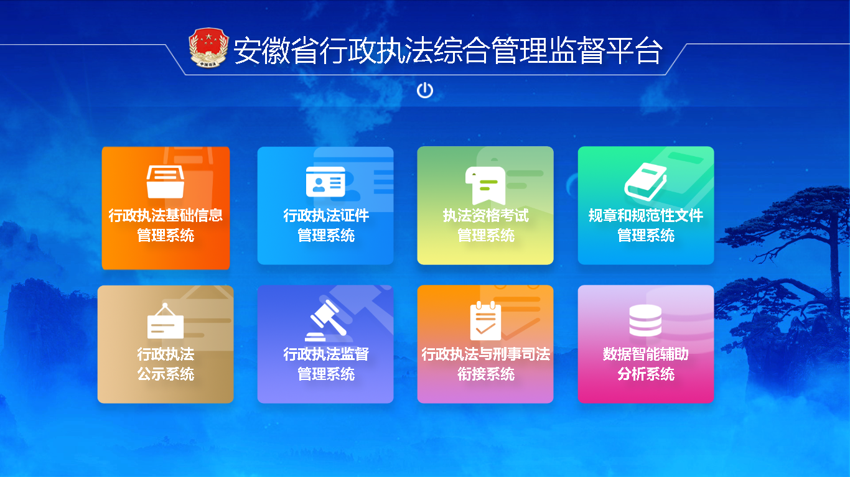

二、业务操作说明

基础数据管理
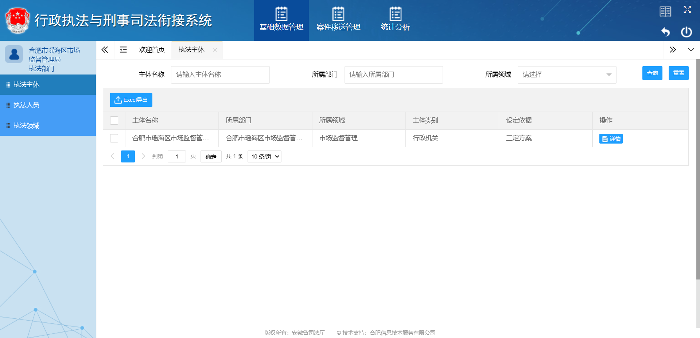
基础数据管理主要为执法部门和监督部门提供基础数据信息查询，展示执法部门账号相关联的执法主体、执法人员、执法领域信息。
  - 执法主体
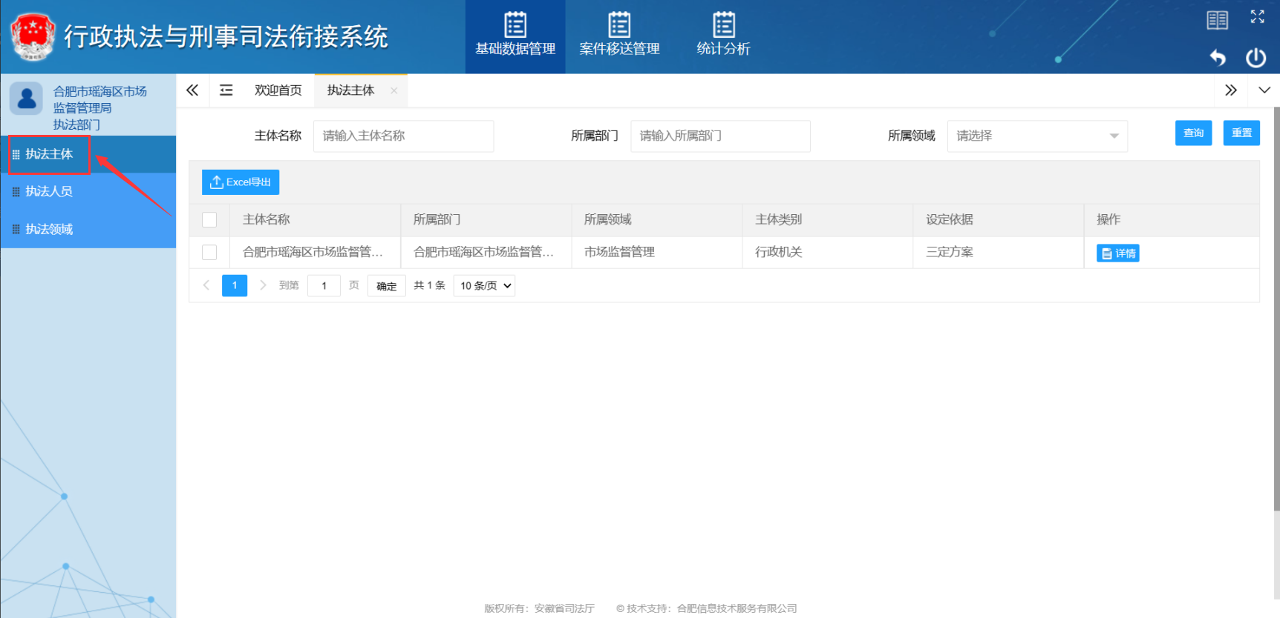
执法主体实现与行政执法综合管理监督平台中的行政执法基础管理系统的无缝对接。如未获取到执法主体信息，请前往行政执法基础管理系统中完成执法主体信息维护。该菜单功能涉及主体信息详情查看和Excel导出。
【详情】：点击【详情】按钮，可查看执法主体基本信息。如下图所示：
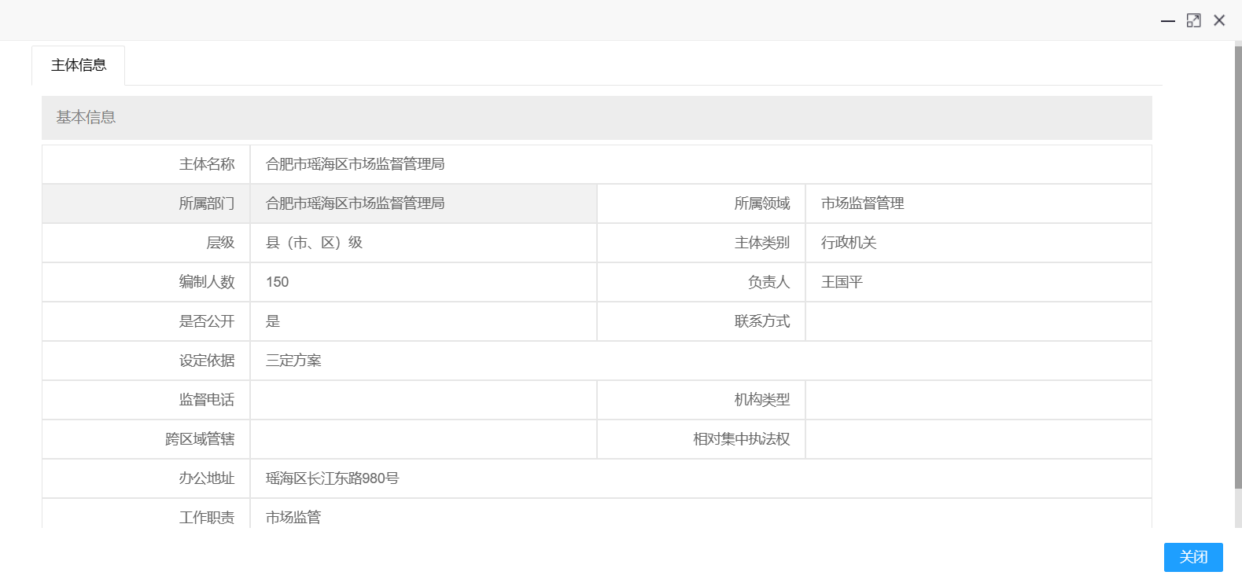
【Excel导出】：点击【Excel导出】按钮，在弹出页面自定义勾选需要导出的字段名信息，点击【确定】按钮后系统自动将勾选的信息导出为Excel文件并下载。如下图所示：
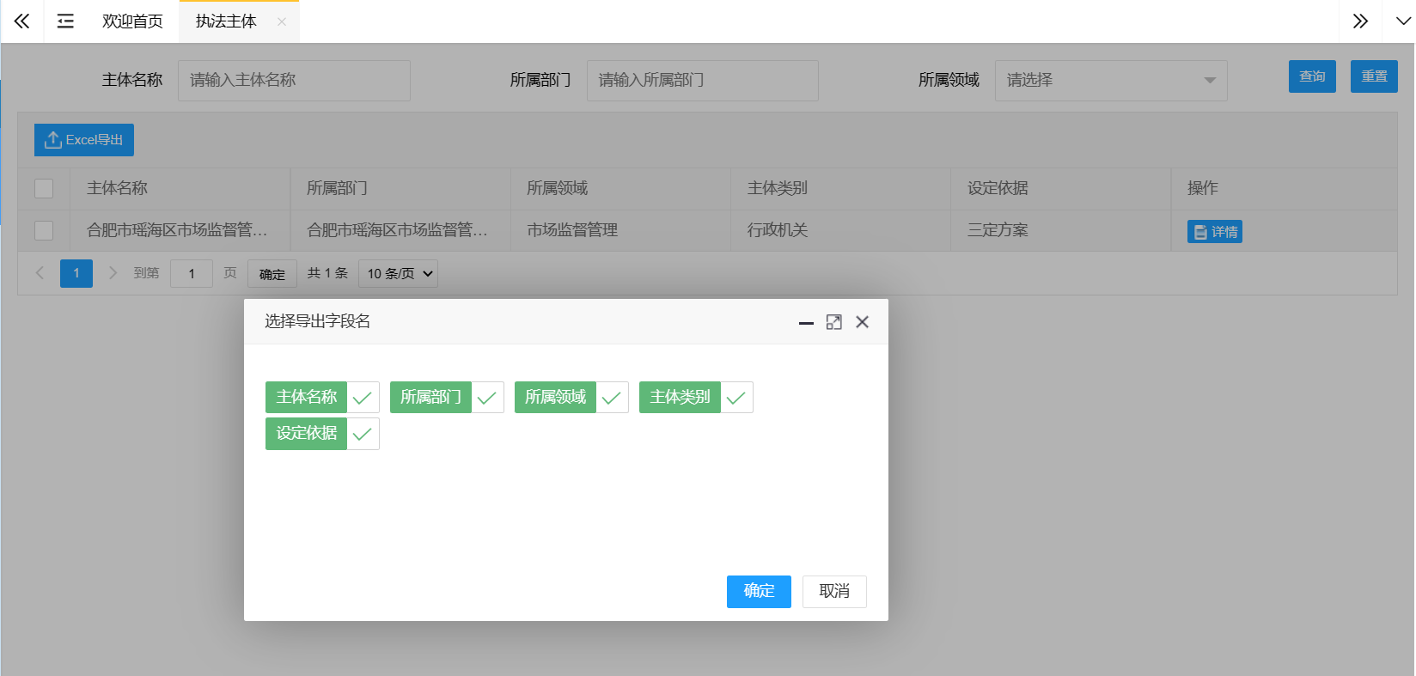
  - 执法人员
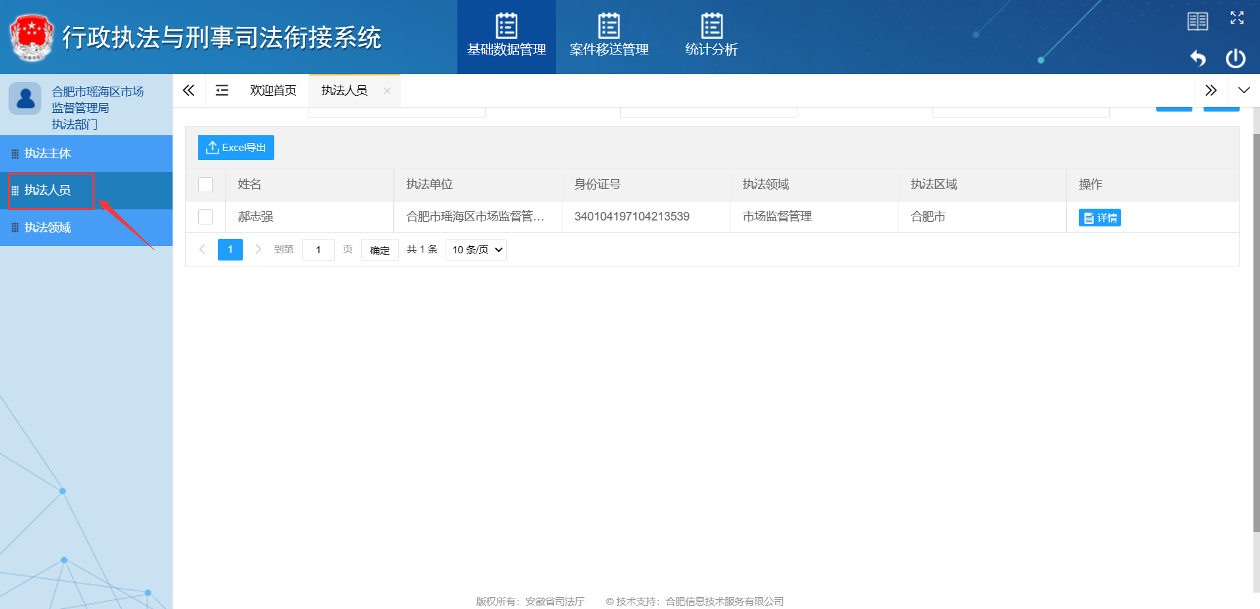
执法人员实现与行政执法综合管理监督平台中的行政执法证件管理系统的无缝对接。如未获取到执法人员信息，请前往行政执法证件管理系统中完成执法人员证件申领。该菜单功能涉及人员信息详情查看和Excel导出。
【详情】：点击【详情】按钮，可查看执法人员基本信息、证件信息、年审信息。如下图所示：
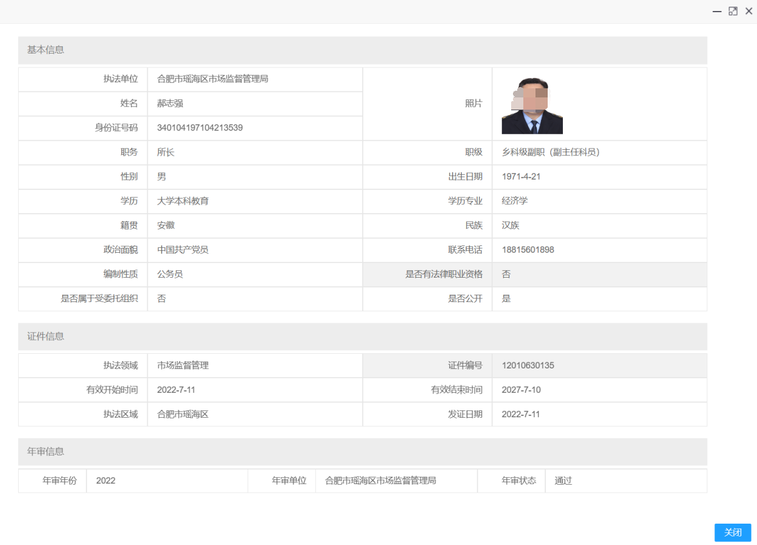
【Excel导出】：点击【Excel导出】按钮，在弹出页面自定义勾选需要导出的字段名信息，点击【确定】按钮后系统自动将勾选的信息导出为Excel文件并下载。如下图所示：
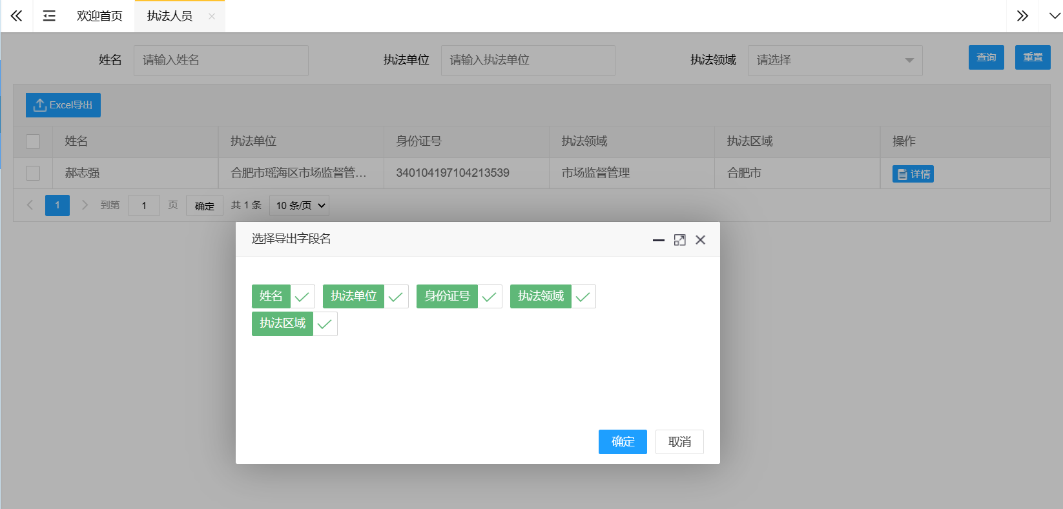
  - 执法领域
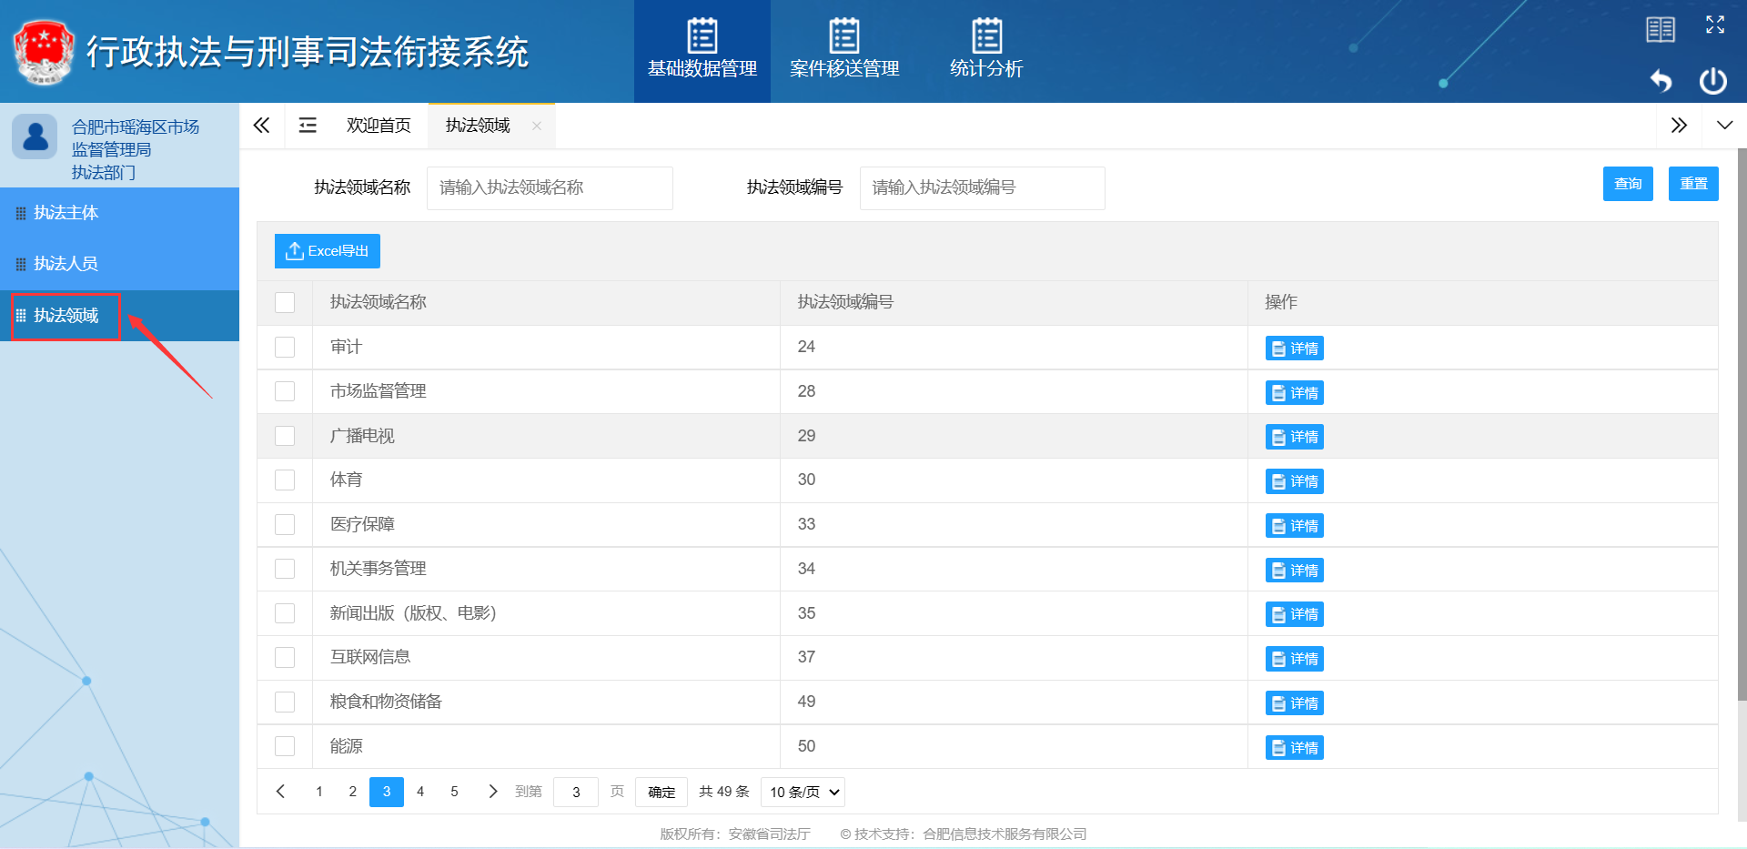
执法领域实现与行政执法综合管理监督平台无缝对接，获取全省所辖单位执法领域信息。该菜单功能涉及领域信息详情查看和Excel导出。
【详情】：点击【详情】按钮，可查看执法领域信息。如下图所示：
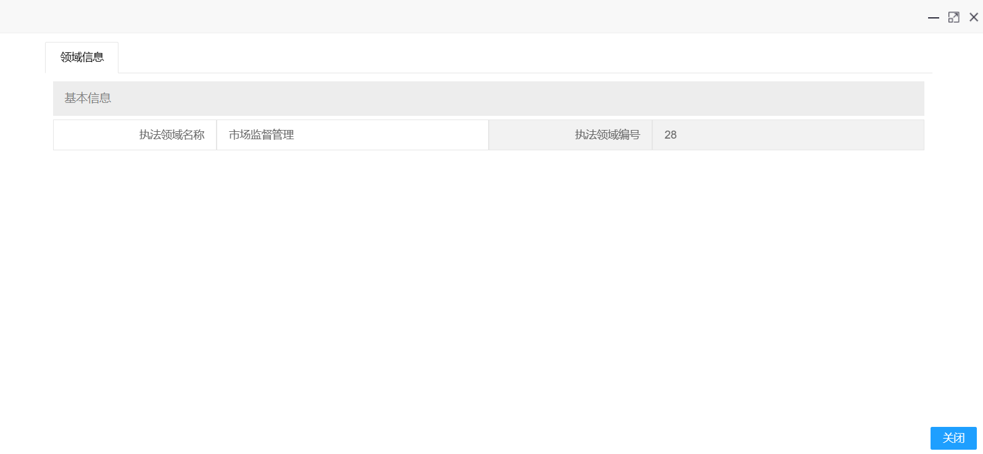
【Excel导出】：点击【Excel导出】按钮，在弹出页面自定义勾选需要导出的字段名信息，点击【确定】按钮后系统自动将勾选的信息导出为Excel文件并下载。如下图所示：
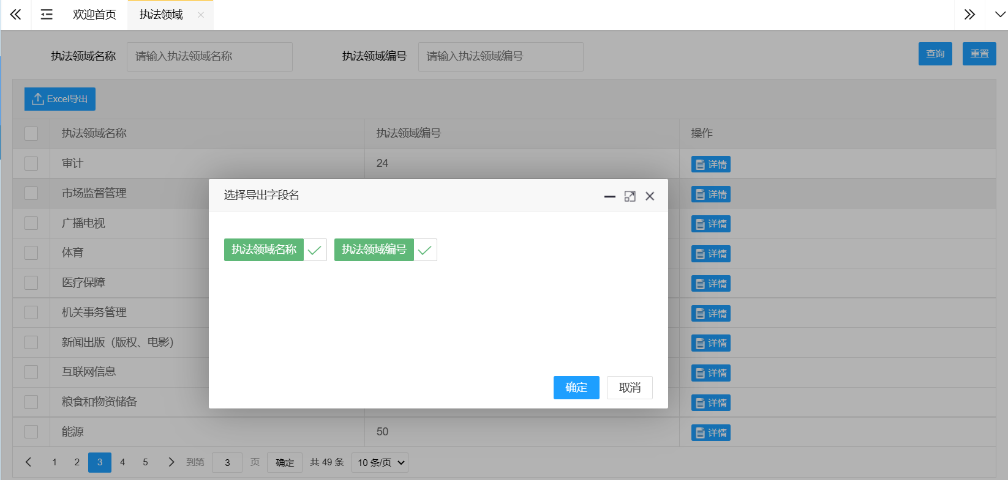

案件移送管理
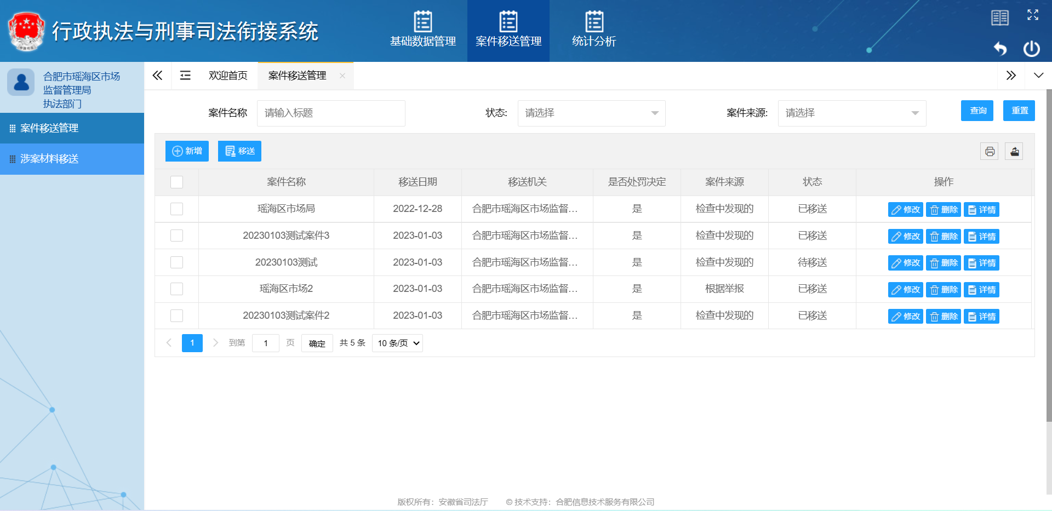
案件移送管理主要为执法部门和检察院将案件移送至公安机关提供移送办理途径，为司法厅（局）监督部门提供对执法部门案件移送和涉案材料移送的监督查询。主要包括案件新增移送和涉案补充材料移送功能。
  - 案件移送管理
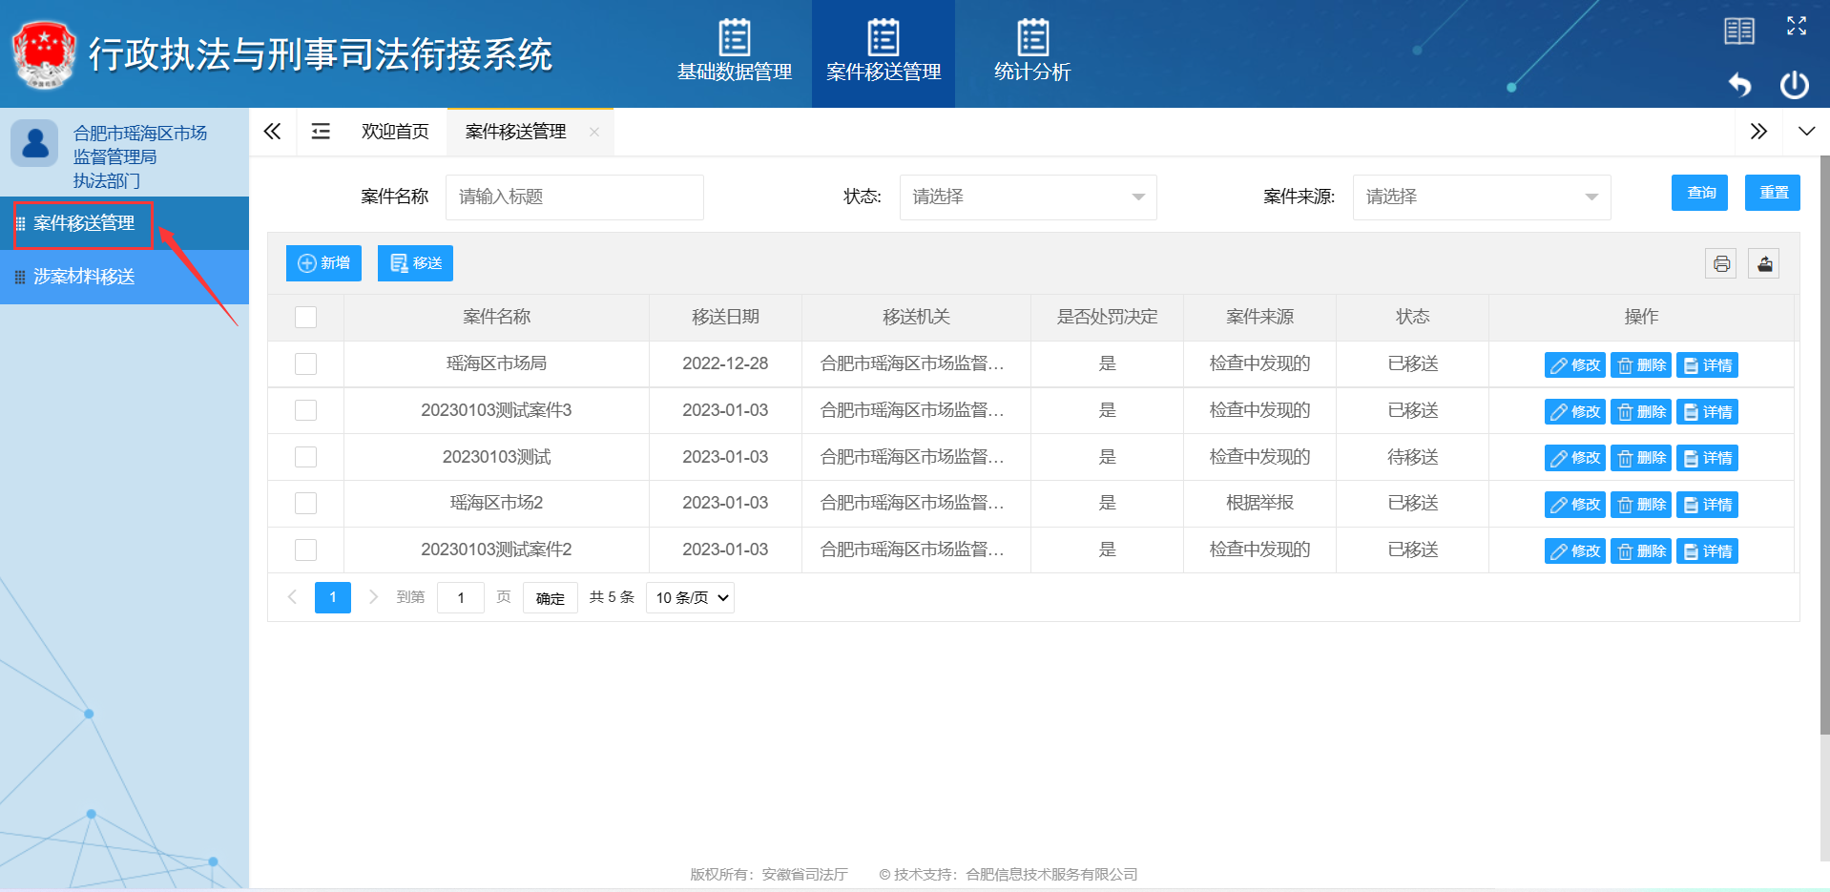
各执法部门在日常行政执法过程中，发现涉嫌犯罪的案件应当通过案件移送管理菜单向公安机关移送涉嫌犯罪案件；检察院机关发现涉嫌犯罪的案件也可通过案件移送管理菜单向公安机关移送涉嫌犯罪案件。该菜单功能涉及案件新增、修改、删除、移送和详情查看。
【新增】：点击【新增】按钮，案件新增页面填写相关信息项，点击【保存】按钮即可完成案件信息的新增。如下图所示：
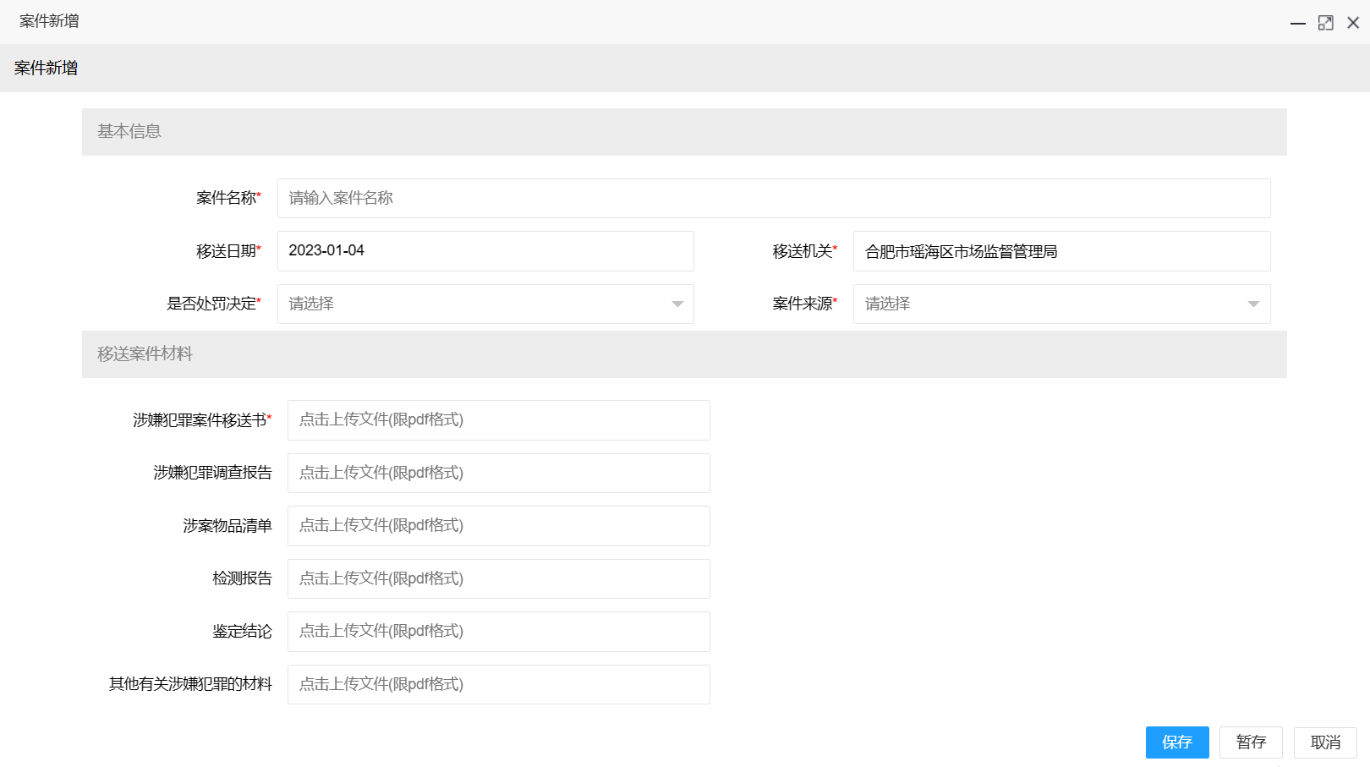
其中案件信息项包含案件名称、移送日期、移送机关、是否处罚决定、案件来源等，移送案件材料包括涉嫌犯罪案件移送书、涉嫌犯罪调查报告、涉案物品清单、检测报告、鉴定结论和其他有关涉嫌犯罪的材料（只允许上传PDF格式文件）。页面中 “*”符号表示该信息是重要内容，为必填项！同时新增页面提供【保存】和【暂存】两种方式，保存表示信息项已确认无误，可移送；暂存表示有待确认信息项，不可移送，可进行重新编辑。
【修改】：选择列表中的某一条待移送案件信息，点击【修改】按钮，案件修改页面修改相关信息项，点击【保存】按钮即可完成案件信息的修改。如下图所示：
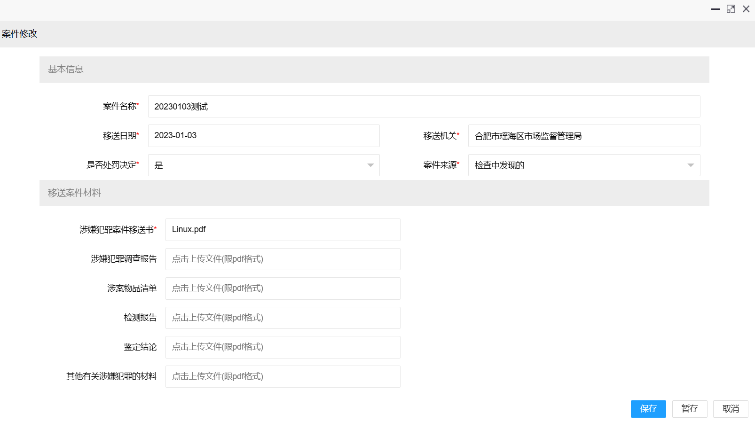
注：已移送案件信息代表案件已进入下一个案件流程，不可进行修改操作。
【删除】：选择列表中的某一条待移送案件信息，点击【删除】按钮，弹窗页面提示“确定要删除吗？”，点击【确定】按钮即可完成案件信息的删除，点击【取消】按钮即可取消删除该案件信息。如下图所示：
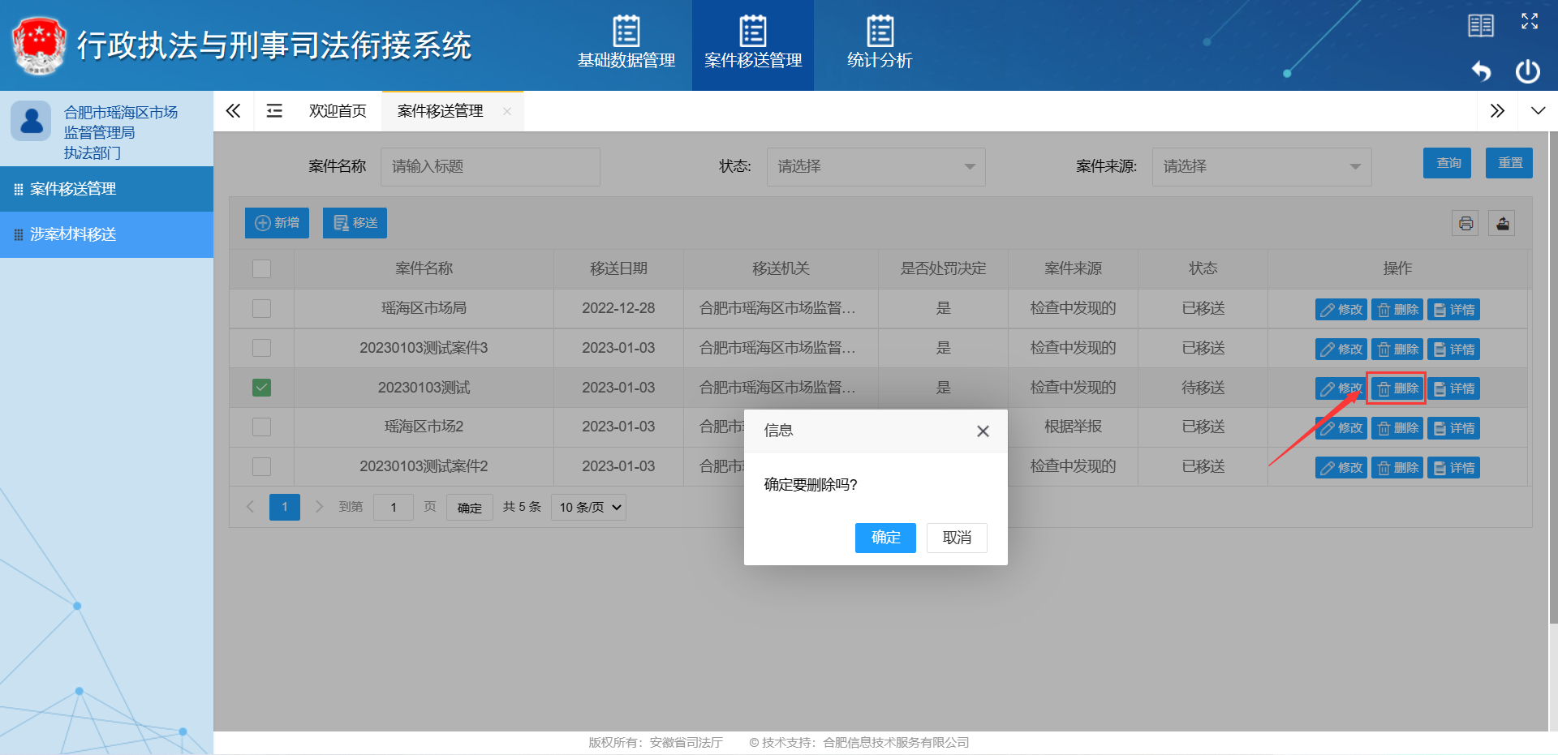
注：已移送案件信息代表案件已进入下一个案件流程，不可进行删除操作。

【移送】：选择列表中的某一条待移送案件信息，点击【移送】按钮，案件移送窗口填写移送联系人、移送联系人电话、警种信息，页面中 “*”符号表示该信息是重要内容，为必填项！点击【保存】按钮，弹窗提示“确定要移送吗？”，点击【确定】按钮即可将此案件移送至本级公安机关所选择警种的账号中，点击【取消】按钮即可取消案件移送操作。如下图所示：
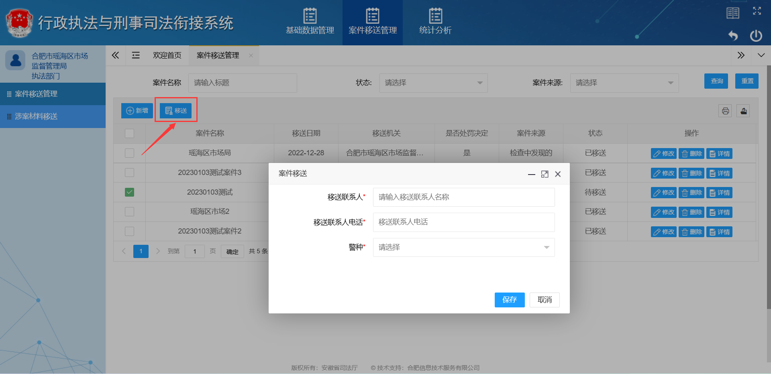
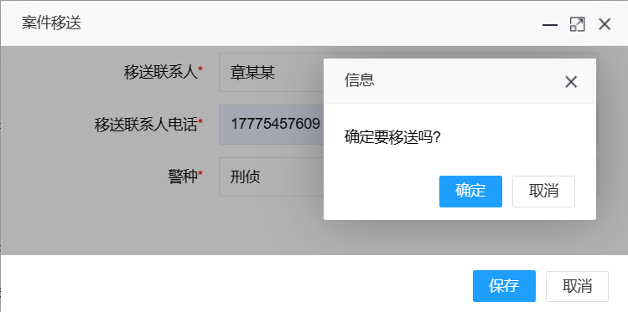
【详情】：列表选择任意一条案件信息，点击【详情】按钮，案件详情页面展示案件信息和流程信息，其中案件信息包括基本信息、移送案件材料、移送信息等，流程信息包括每一步流程的操作内容、操作时间、操作人、操作单位和操作原因。如下图所示：
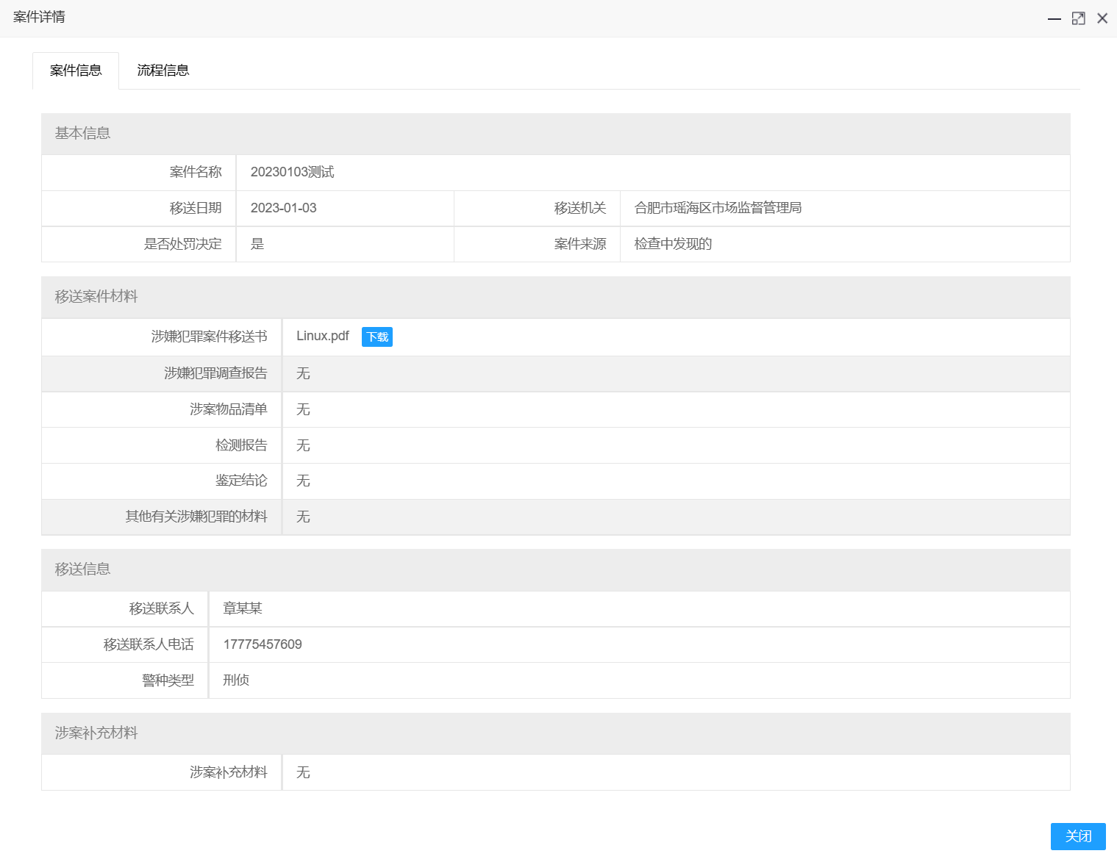
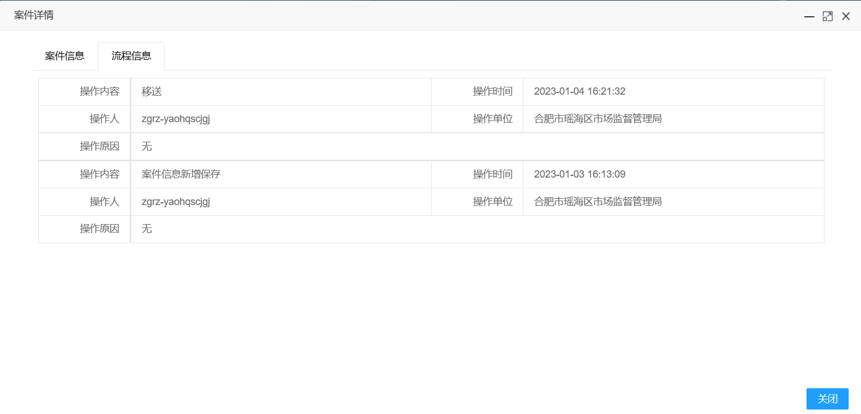

  - 涉案材料移送
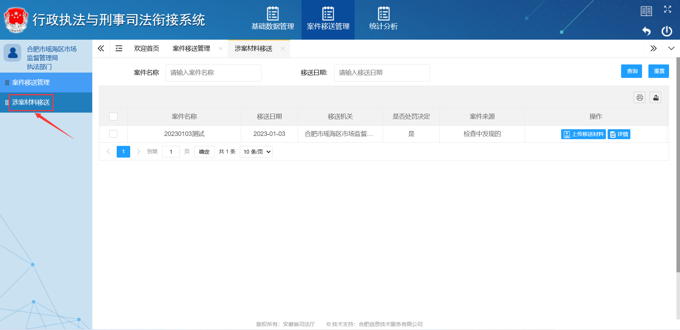
公安机关办理案件接收业务时，认为执法部门或检察院机关移送涉嫌犯罪案件的材料不符合要求或不完善，可针对执法部门或检察院机关进行补充材料决定，执法部门或检察院机关在涉案材料移送菜单完成材料补齐补正操作。该菜单功能涉及案件补充上传移送材料和详情查看。
【上传移送材料】：列表选择一条需补充材料的案件信息，点击【上传移送材料】按钮，上传移送材料页面点击【点击上传材料】按钮，上传需要补齐补正的案件材料文件，点击【保存】按钮即可完成涉案材料移送。如下图所示：
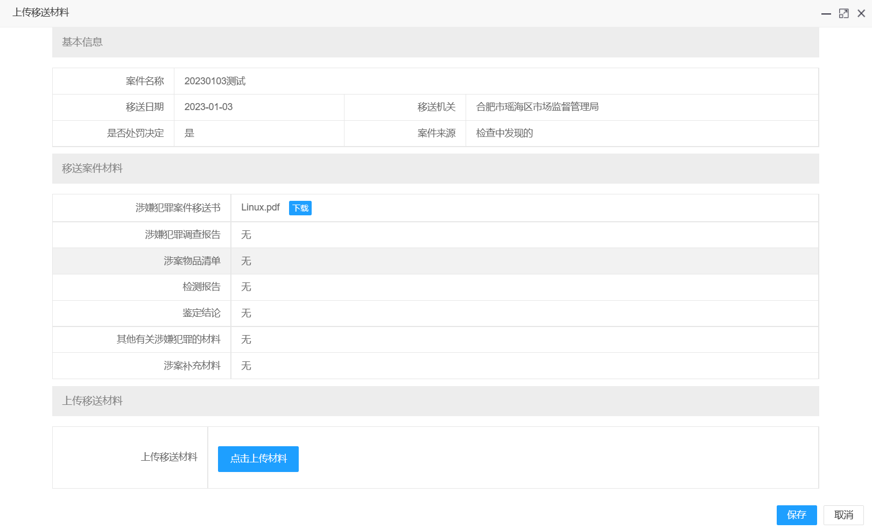
注：执法部门或检察院机关对案件补充上传移送材料完成后，在案件移送管理菜单中显示，状态为已移送，无需点击【移送】按钮，案件自动流转至公安机关，展示在案件接收的待接收菜单中。
【详情】：列表选择任意一条案件信息，点击【详情】按钮，案件详情页面展示案件信息和流程信息，其中案件信息包括基本信息、移送案件材料、移送信息、案件接收等，流程信息包括每一步流程的操作内容、操作时间、操作人、操作单位和操作原因。如下图所示：
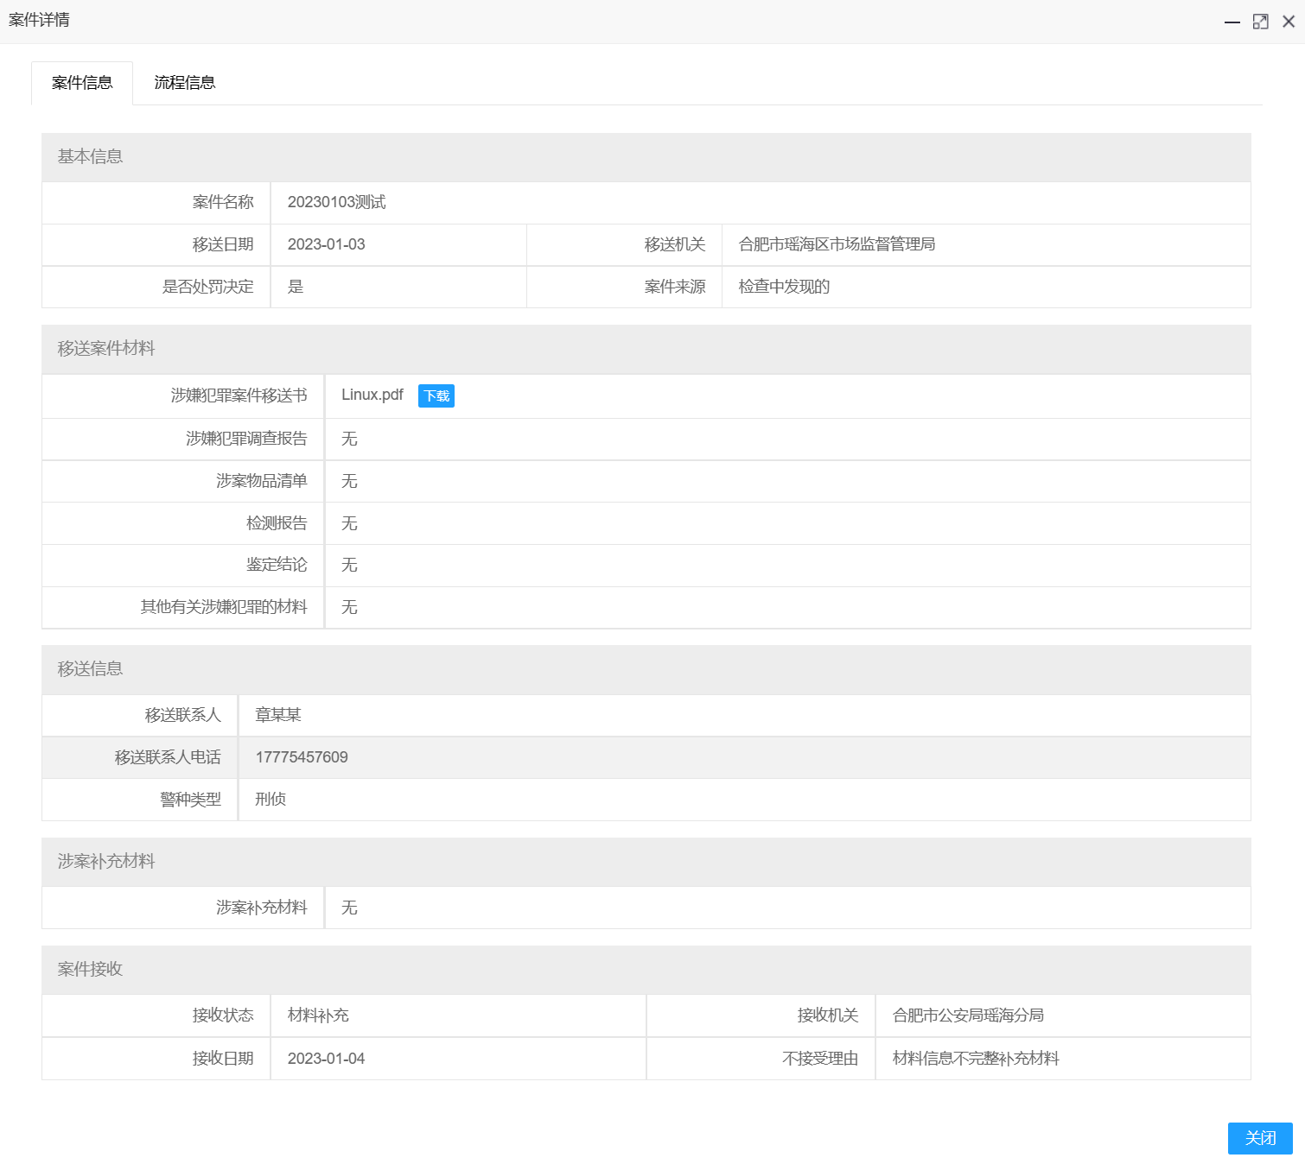

案件立案管理
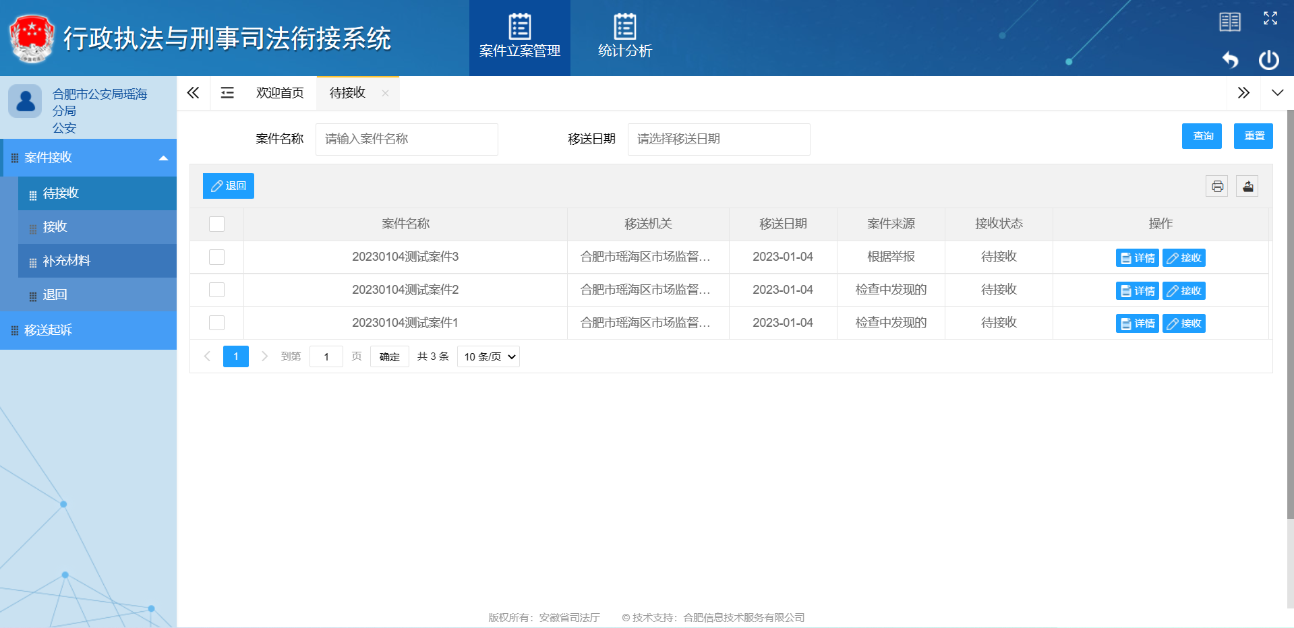
案件立案管理主要为公安机关提供案件接收和移送起诉途径，为检察院机关提供对公安机关案件接收和移送起诉的监督查询，主要包括案件接收和移送起诉功能。
  - 案件接收
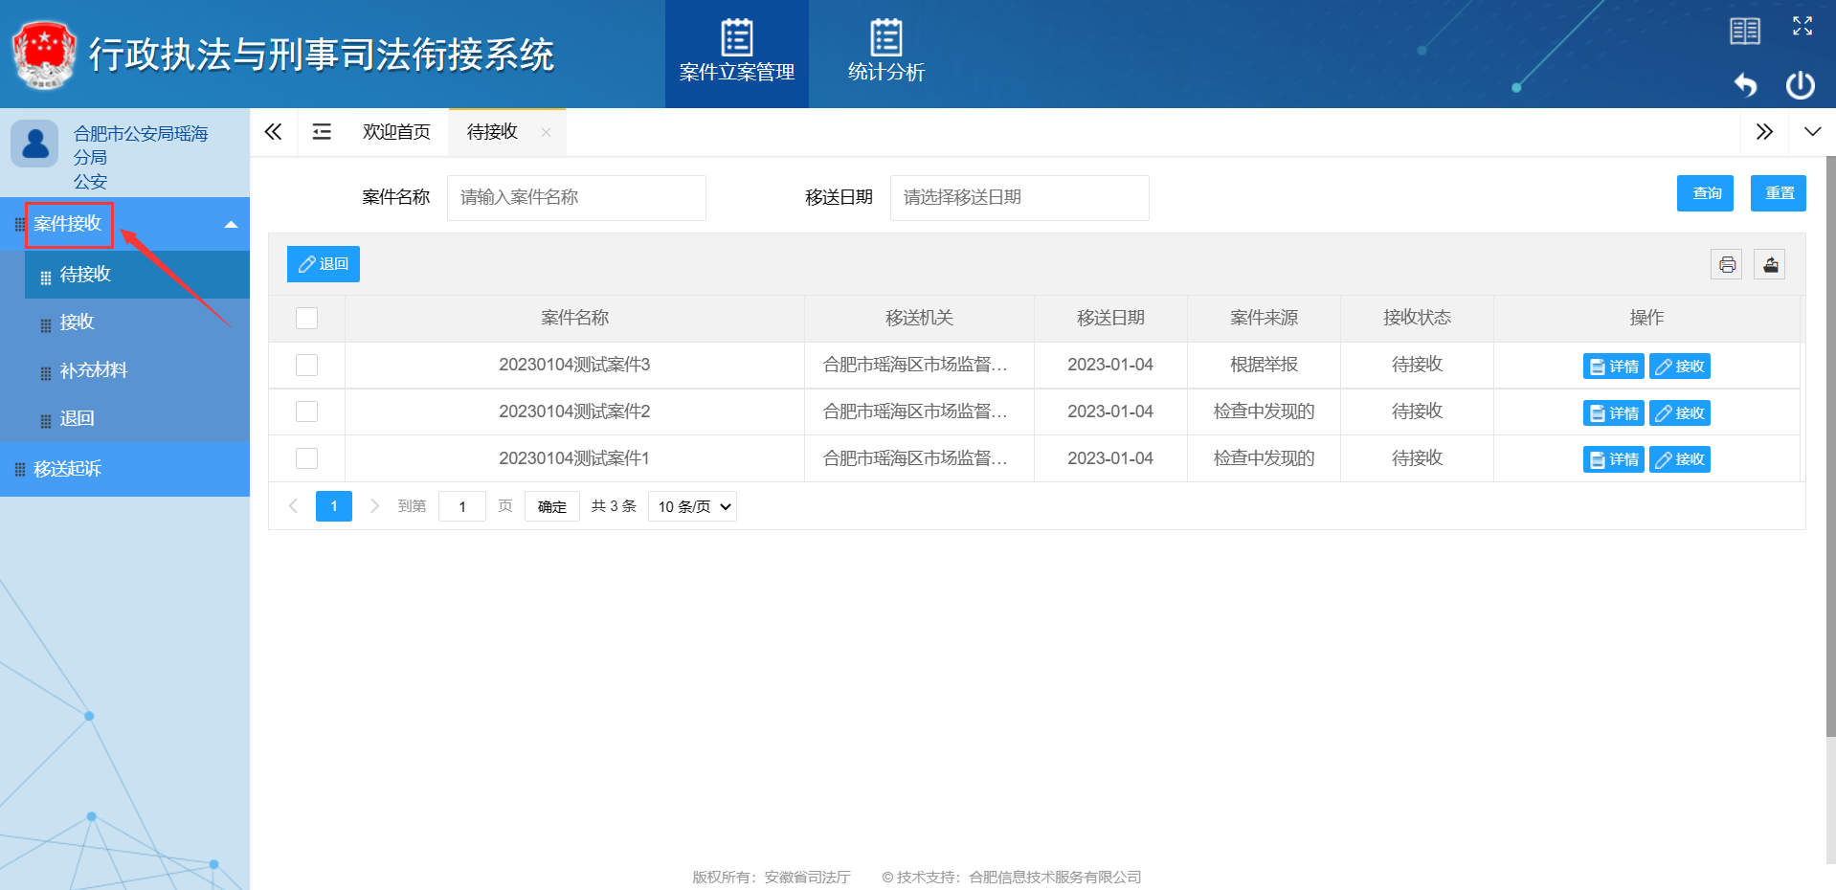
公安机关对同级执法部门或检察院机关移送的涉嫌犯罪案件，应当予以受理，在待接收菜单中做出接收或不接收决定，根据接收状态分别在接收、补充材料、退回菜单中展示三种接收状态的案件信息。该菜单功能涉及案件接收、修改、详情查看和退回。
    - 待接收
执法部门或检察院机关完成案件移送后，待接收菜单展示已移送且待接收的案件。
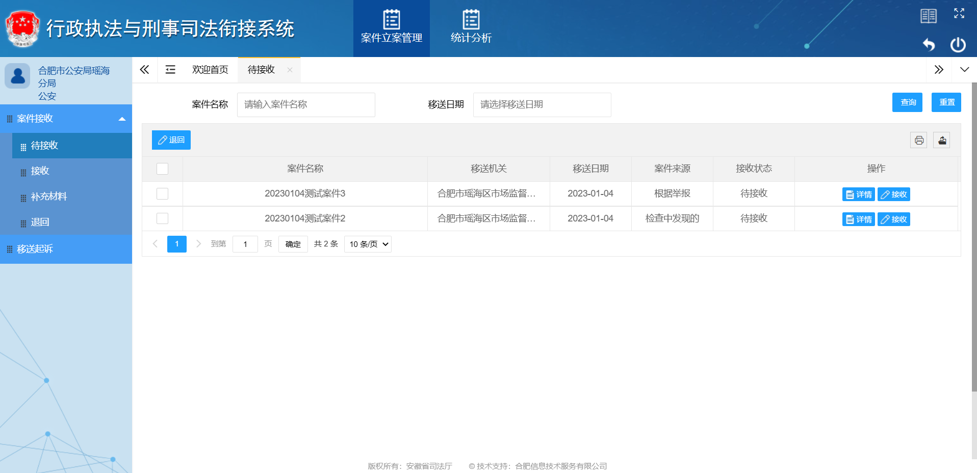
【接收】：待接收菜单页面列表中选择任意一条案件信息，点击【接收】按钮，在弹出页面查看移送案件详情，并选择接收状态，接收机关默认当前登录公安机关，接收日期默认当天时间，当接收状态选择“不接收”、“材料补充”时需要填写不接收原因，页面中 “*”符号表示该信息是重要内容，为必填项！点击【保存】按钮后即可完成案件信息接收操作。如下图所示：
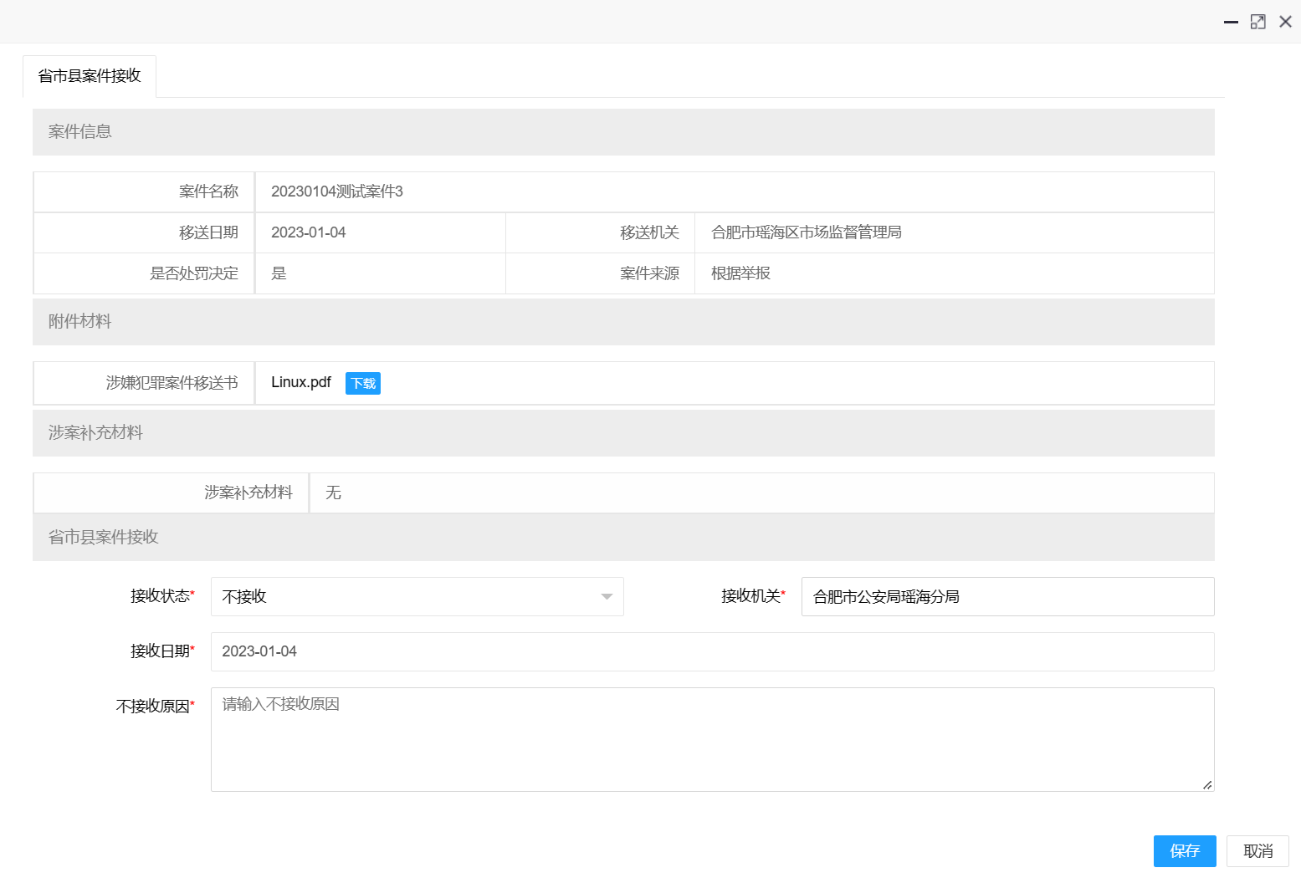
【详情】：列表选择任意一条案件信息，点击【详情】按钮，案件详情页面展示案件信息和流程信息，其中案件信息包括基本信息、移送案件材料、移送信息等，流程信息包括每一步流程的操作内容、操作时间、操作人、操作单位和操作原因。如下图所示：
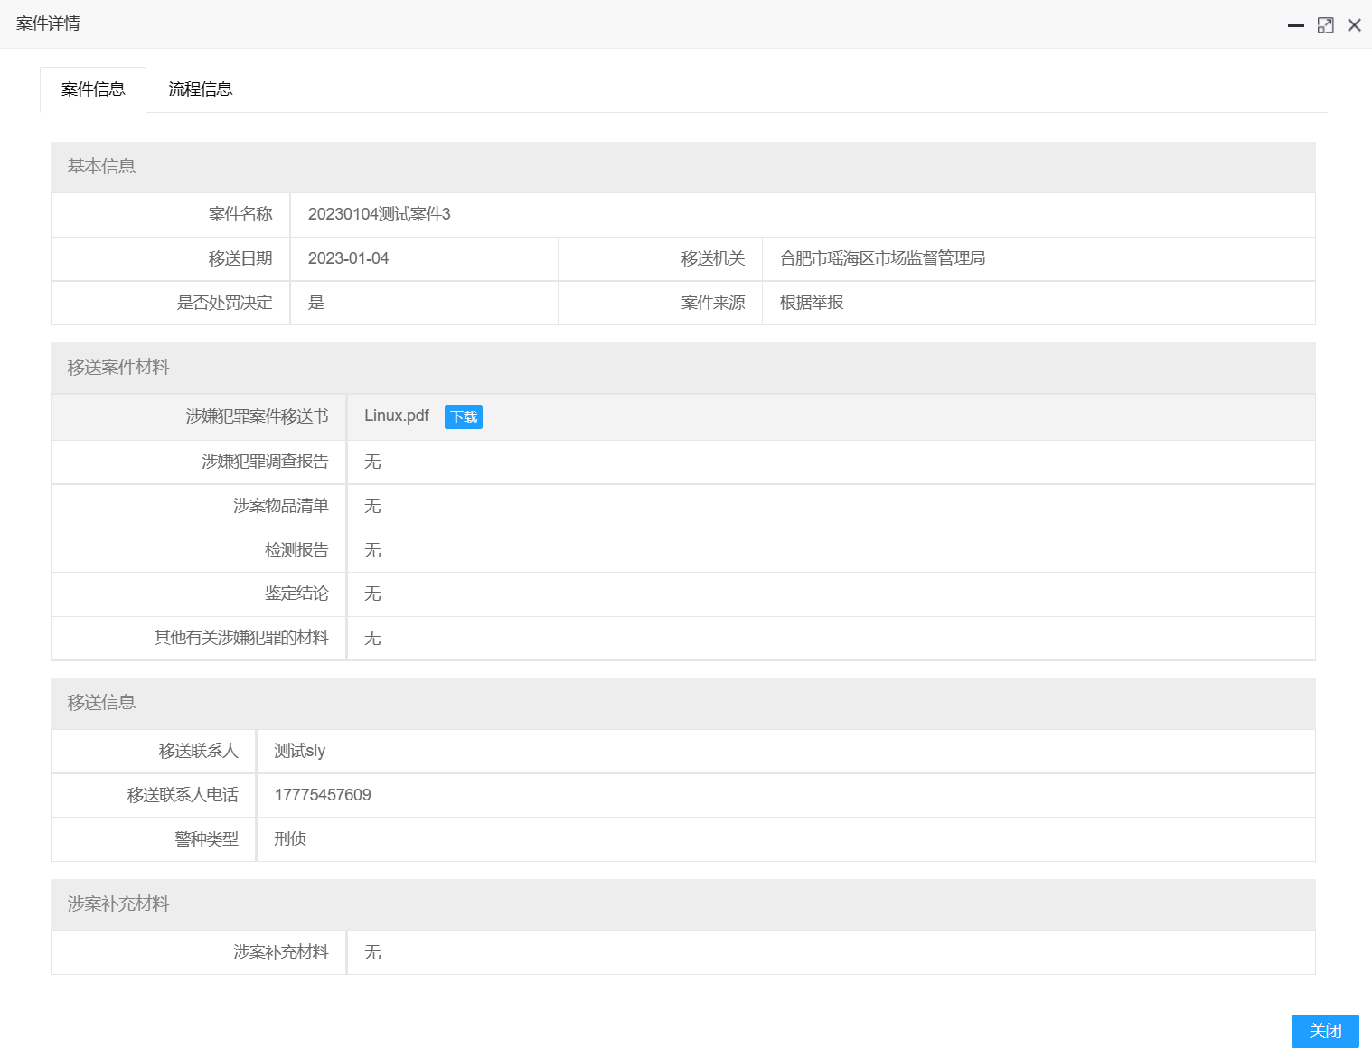
【退回】：执法部门因误操作导致暂不移送案件移送至公安机关时可使用退回功能，选择需要退回的案件，点击【退回】按钮，弹窗页面提示“确定要撤回该条数据吗？”，点击【确定】按钮即可完成案件退回操作，点击【取消】按钮即可取消案件退回操作。如下图所示：
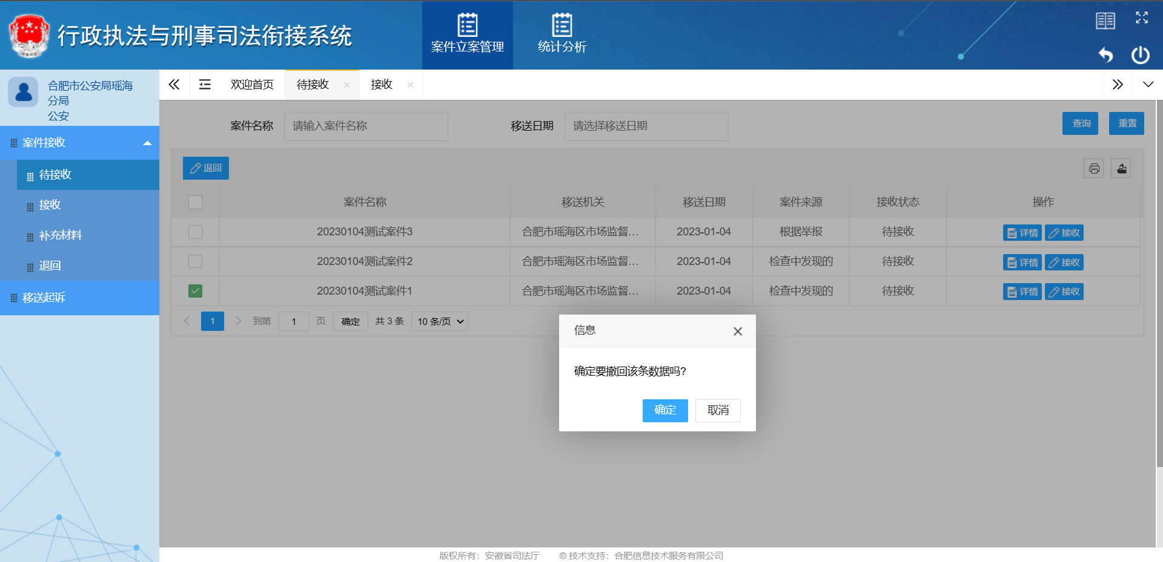
    - 接收
公安机关案件接收状态选择接收后，接收菜单展示已接收案件。
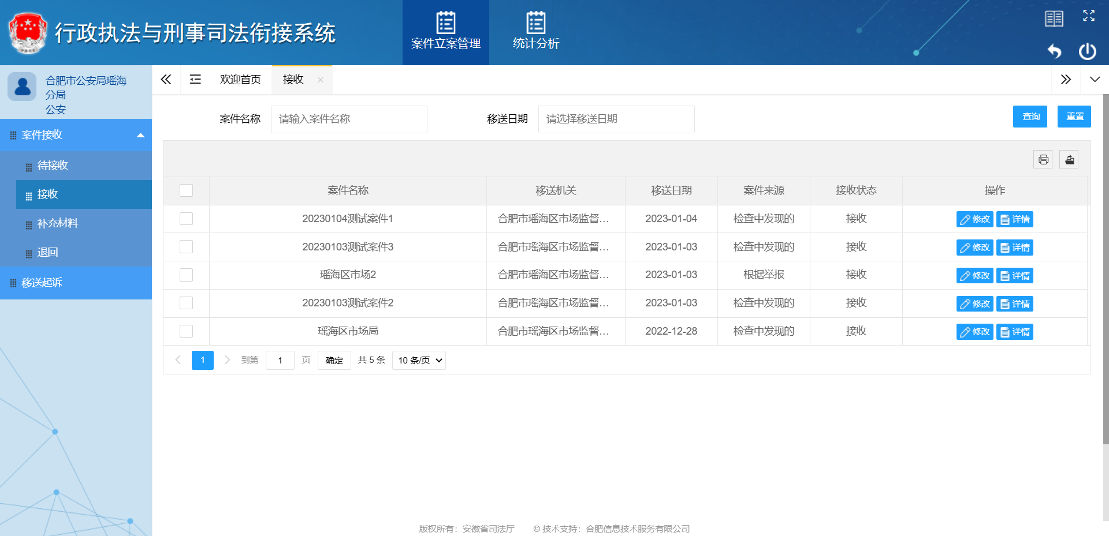
【修改】：选择列表中的某一条已接收（但未进入下一案件流程）案件信息，点击【修改】按钮，修改是对已操作的案件重新接收，修改页面可对接收状态等信息项进行修改，点击【保存】按钮即可完成案件接收信息的修改。当接收状态修改为材料补充时，案件自动流转补充材料菜单中；当接收状态修改为不接收时，案件自动流转退回菜单中。如下图所示：
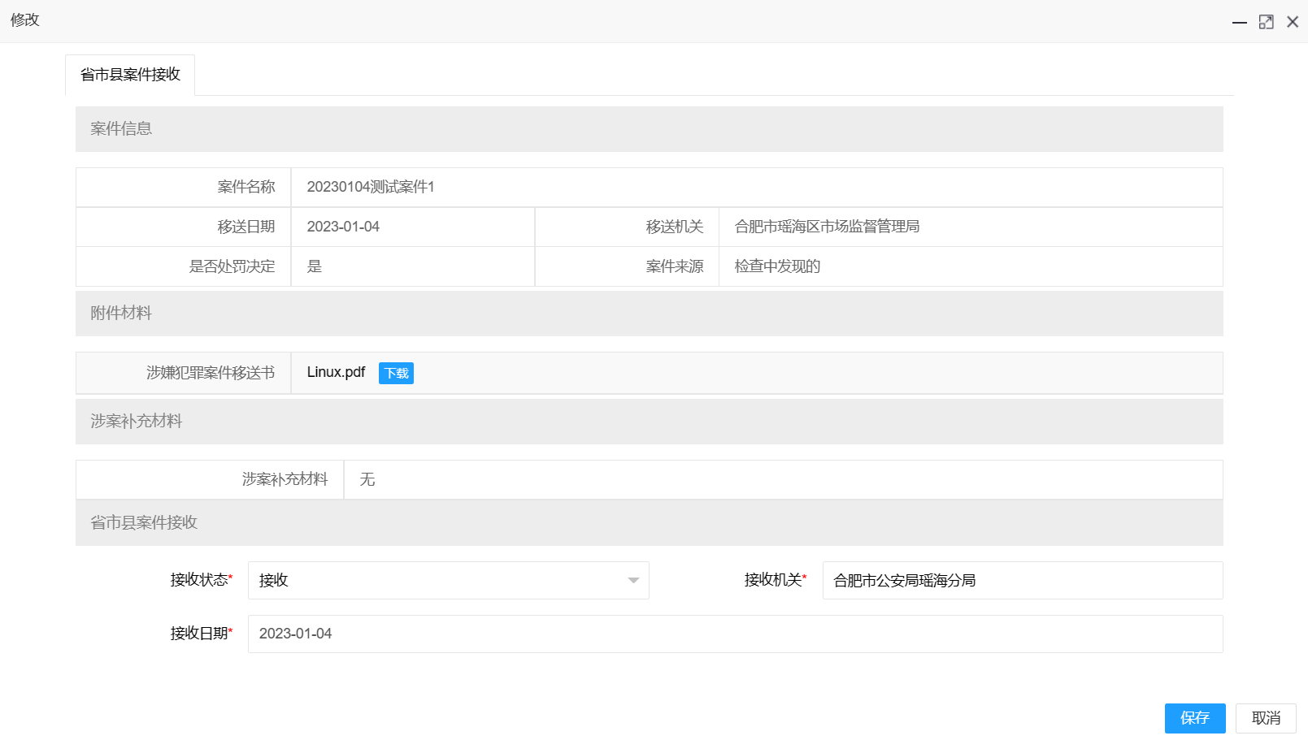
注：若案件信息当前不处于案件接收流程时代表案件已进入下一个案件流程，不可进行修改操作。
【详情】：列表选择任意一条案件信息，点击【详情】按钮，案件详情页面展示案件信息和流程信息，其中案件信息包括基本信息、移送案件材料、移送信息、案件接收信息等，流程信息包括每一步流程的操作内容、操作时间、操作人、操作单位和操作原因。如下图所示：
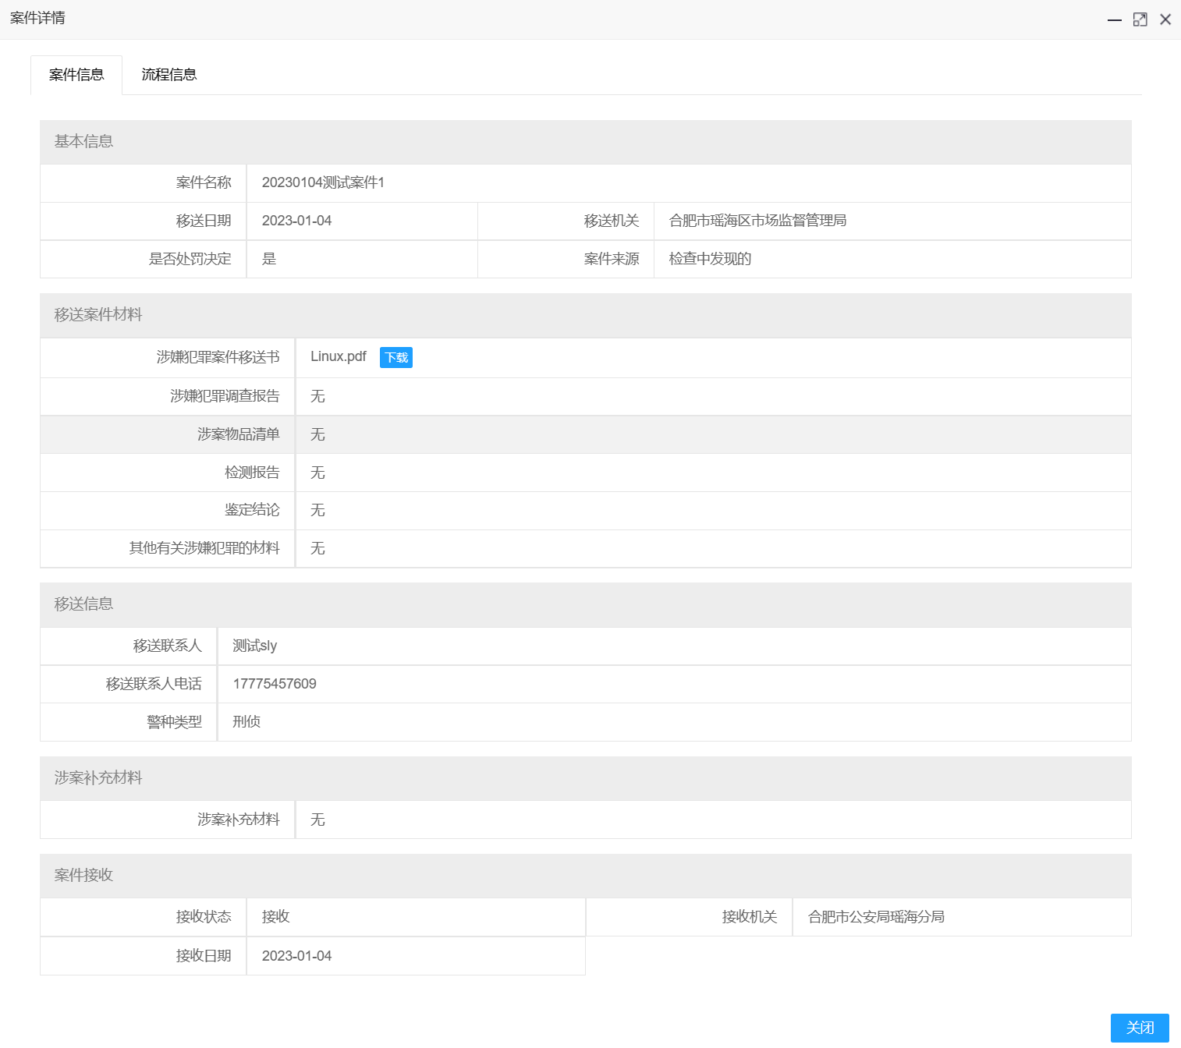
    - 补充材料
公安机关案件接收状态选择材料补充后，补充材料菜单展示需要补充材料的案件。
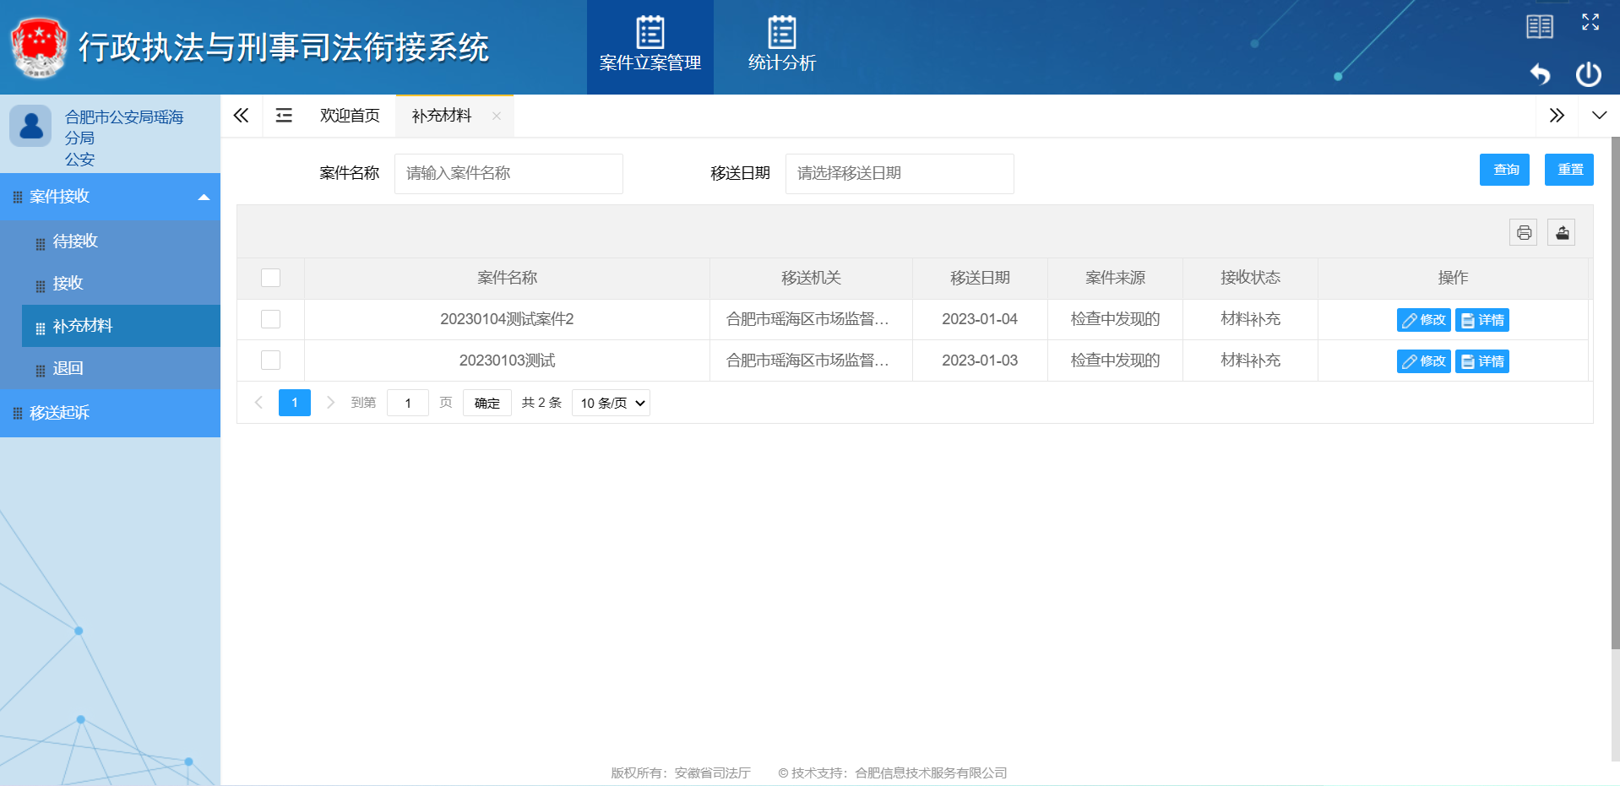
【修改】：选择列表中的某一条需要补充材料的案件信息，点击【修改】按钮，案件修改页面修改接收状态等信息项，点击【保存】按钮即可完成案件接收信息的修改。当接收状态修改为接收时，案件自动流转接收菜单中；当接收状态修改为不接收时，案件自动流转退回菜单中。如下图所示：
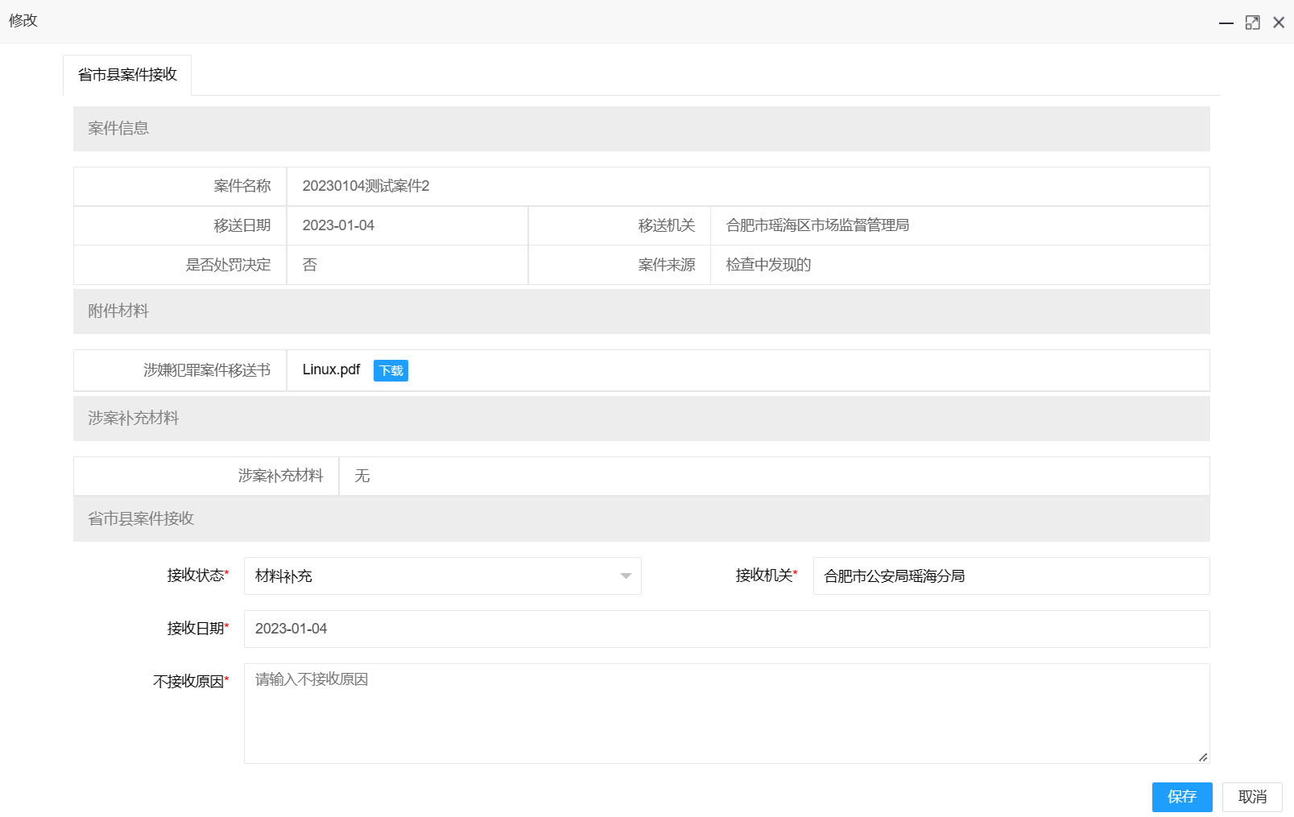
注：若执法部门或检察院机关已完成补充移送材料上传，则该案件自动流转至待接收菜单中。
【详情】：列表选择任意一条案件信息，点击【详情】按钮，案件详情页面展示案件信息和流程信息，其中案件信息包括基本信息、移送案件材料、移送信息、案件接收信息等，流程信息包括每一步流程的操作内容、操作时间、操作人、操作单位和操作原因。如下图所示：
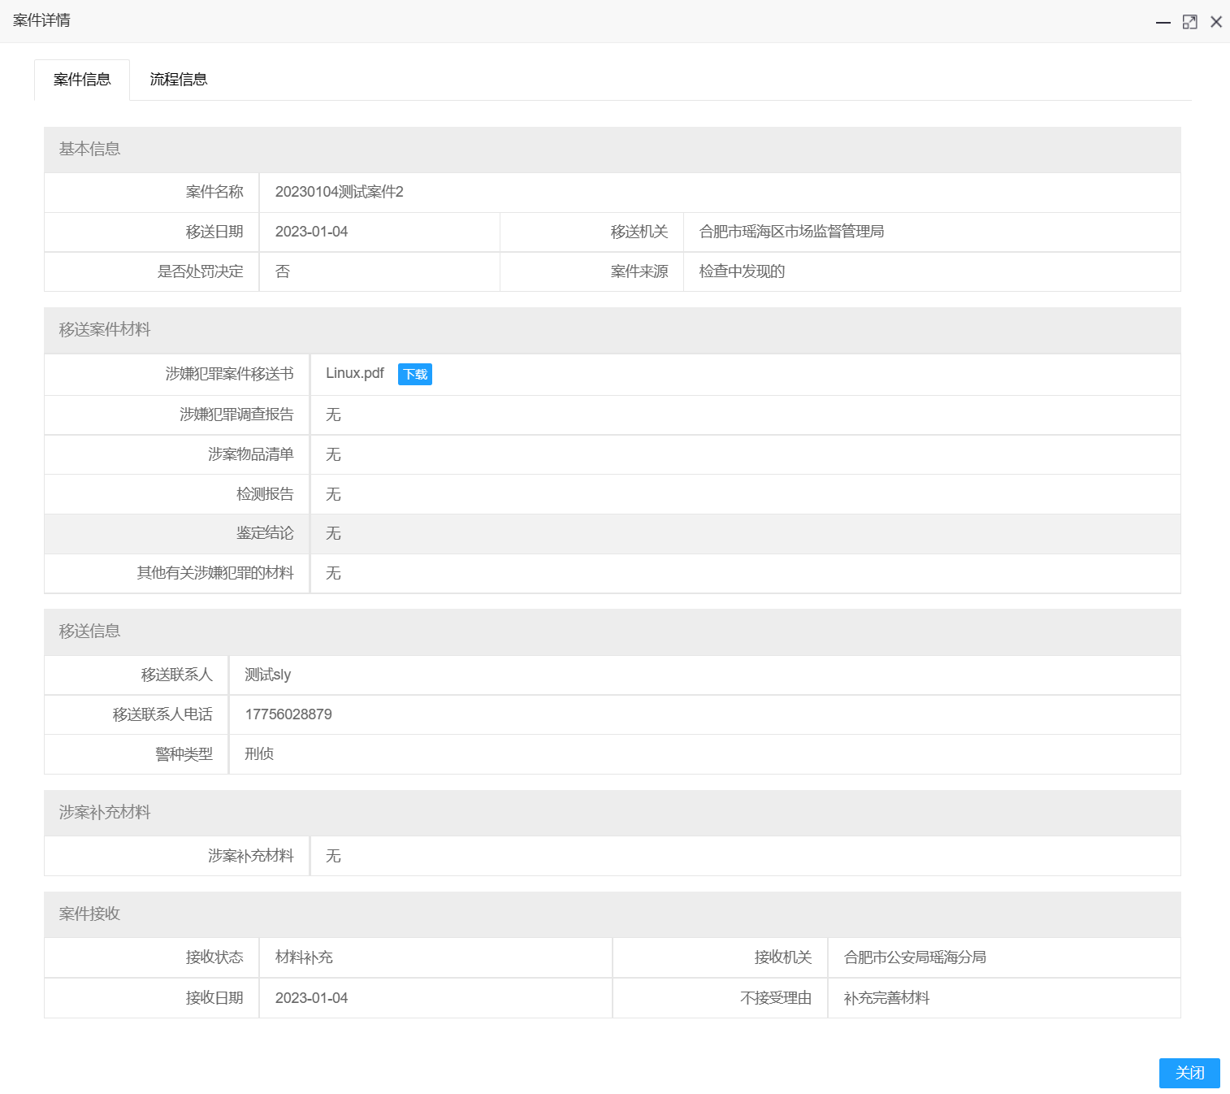
    - 退回
公安机关案件接收状态选择不接收后，退回菜单展示不接收案件。
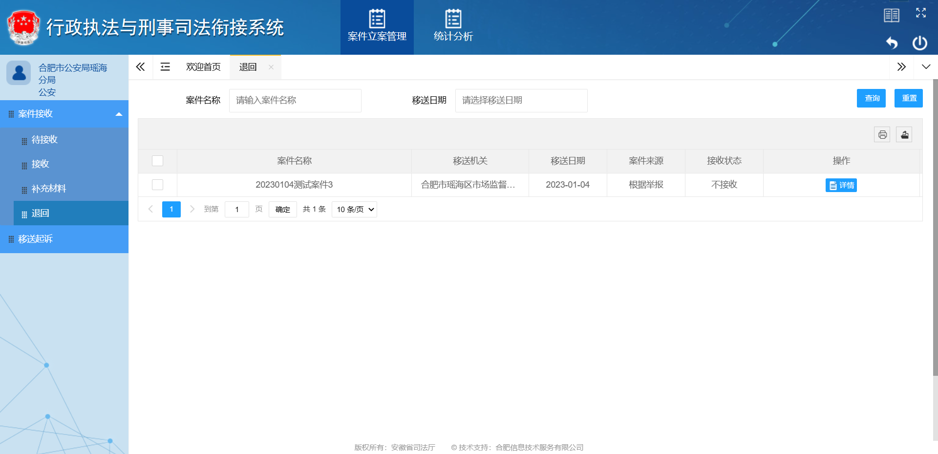
【详情】：列表选择任意一条案件信息，点击【详情】按钮，案件详情页面展示案件信息和流程信息，其中案件信息包括基本信息、移送案件材料、移送信息、案件接收信息等，流程信息包括每一步流程的操作内容、操作时间、操作人、操作单位和操作原因。如下图所示：
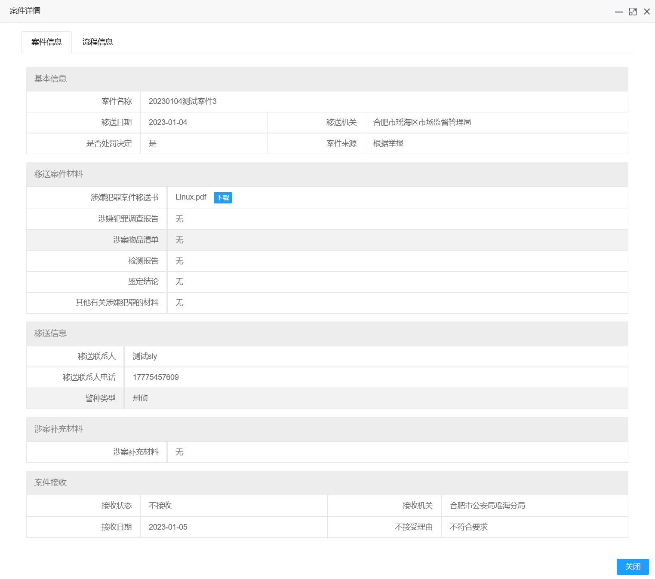
注：案件流转至退回菜单代表案件流程闭环结束，无法进行其他业务操作。
  - 移送起诉
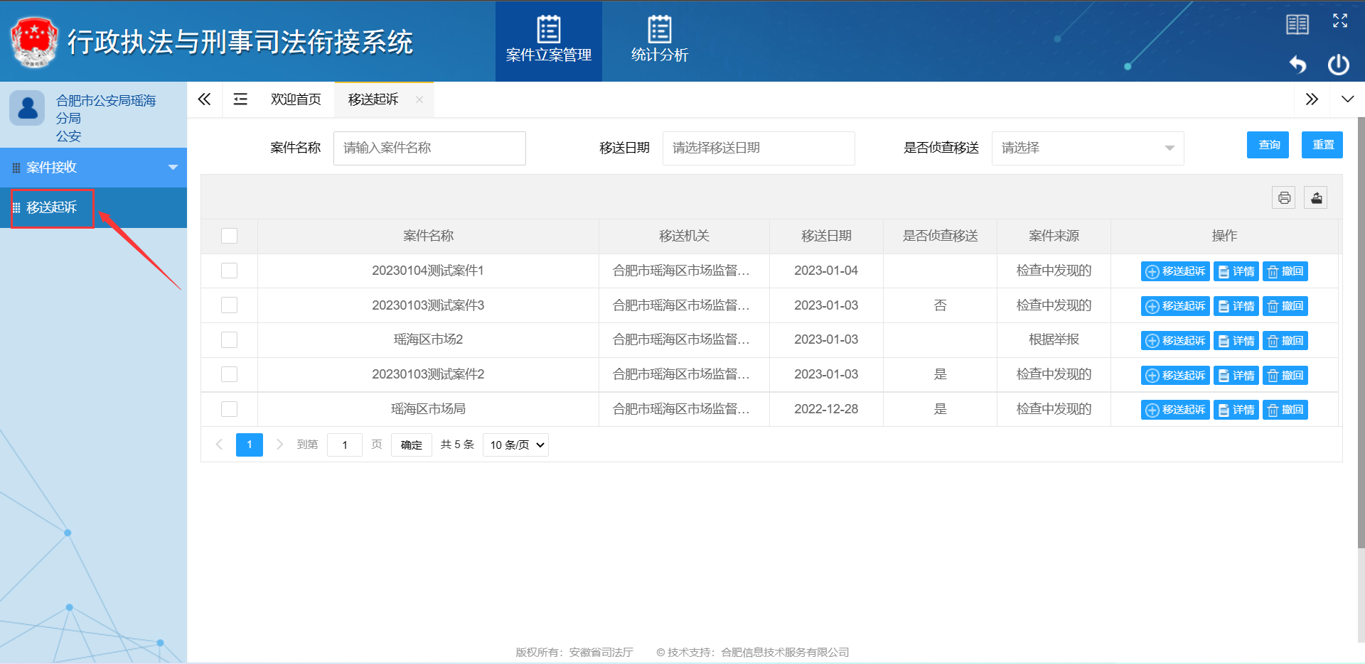
公安机关针对涉嫌犯罪案件受理结束后，根据案件性质等情况，通过移送起诉菜单可以向本级人民检察院发起移送起诉。
【移送起诉】：列表选择需要移送起诉的案件，点击【移送起诉】按钮，移送起诉页面填写是否侦查移送并上传起诉意见书，移送机关默认本级公安机关，移送日期默认当天时间，页面中 “*”符号表示该信息是重要内容，为必填项！点击【保存】按钮即可完成案件移送起诉。如下图所示：
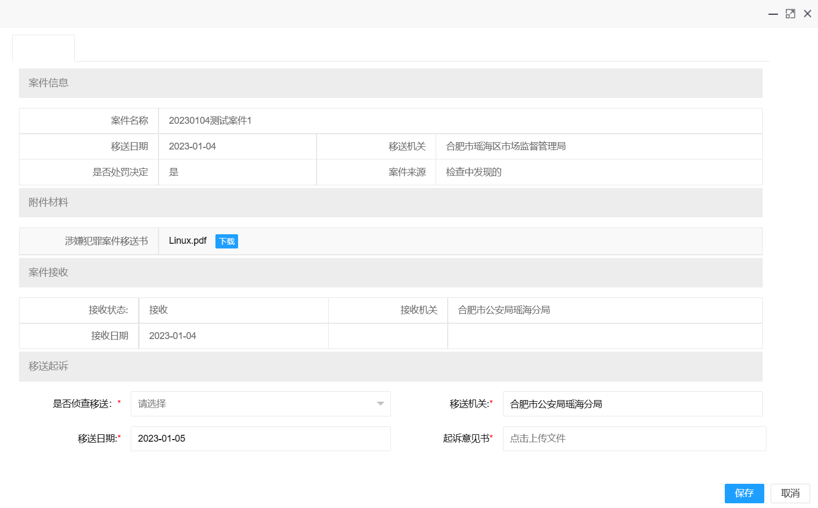
【详情】：列表选择任意一条案件信息，点击【详情】按钮，案件详情页面展示案件信息和流程信息，其中案件信息包括基本信息、移送案件材料、移送信息、案件接收信息、移送起诉信息（已移送起诉），流程信息包括每一步流程的操作内容、操作时间、操作人、操作单位和操作原因。如下图所示：
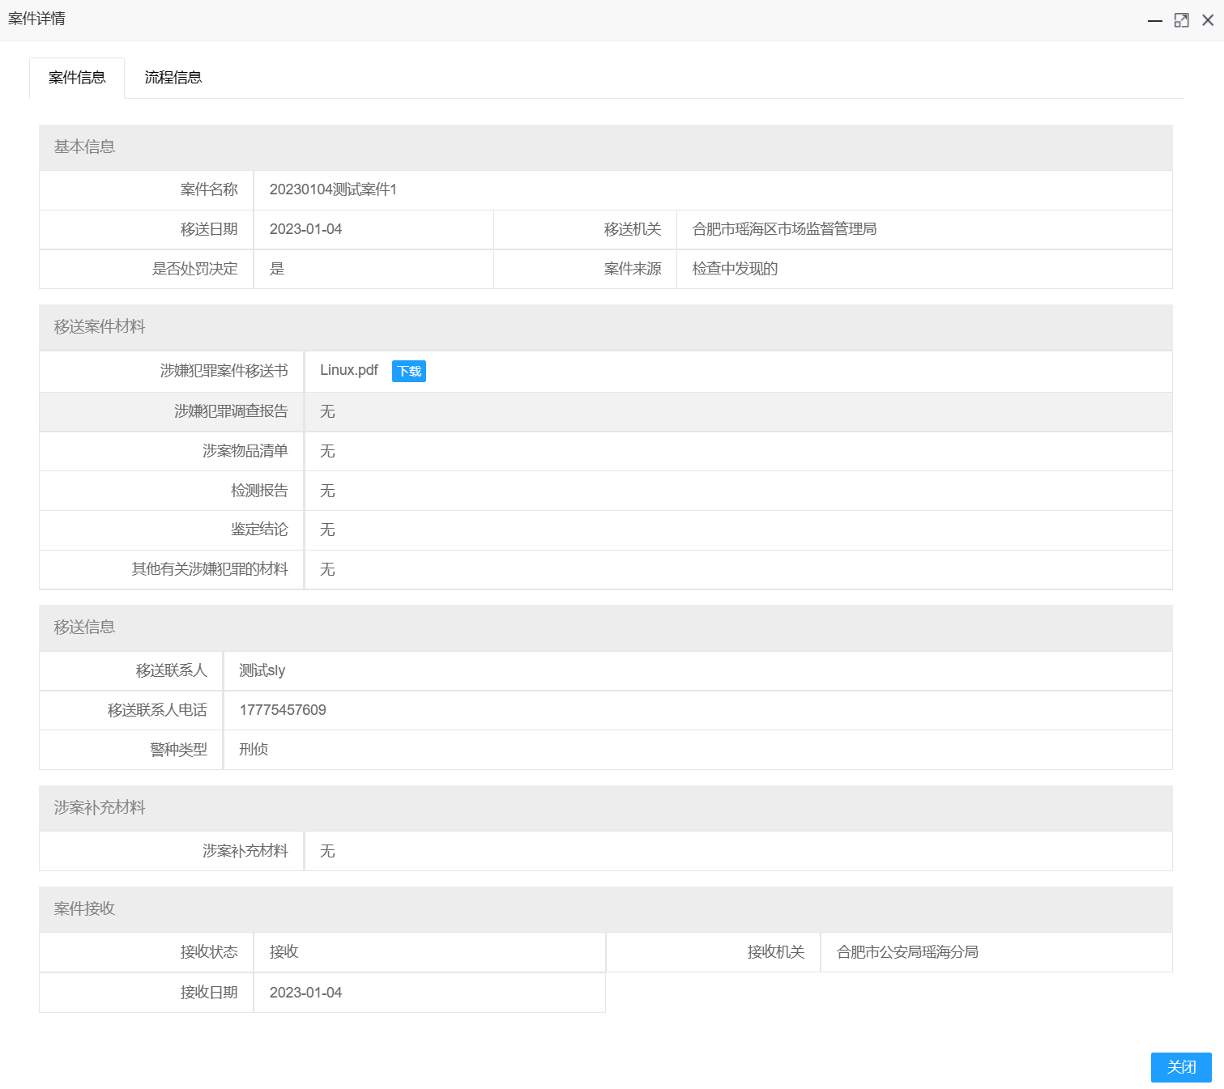
【撤回】：列表选择需要撤回的案件，点击【撤回】按钮，移送起诉页面中填写是否撤回，移送日期默认当天时间，页面中 “*”符号表示该信息是重要内容，为必填项！点击【确定】按钮即可完成案件移送起诉的撤回。
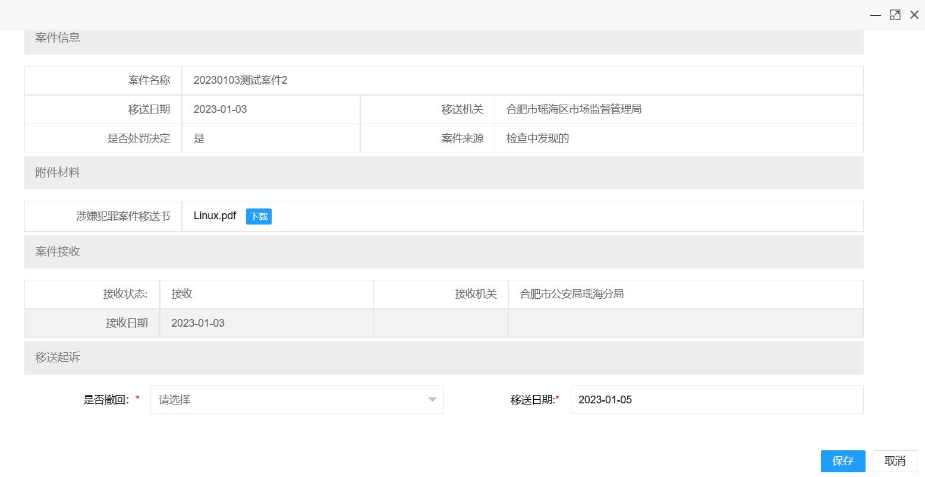
注：案件未移送起诉不能进行案件撤回，案件已移送起诉不能再次进行移送起诉，只能执行撤回操作。

移送起诉管理
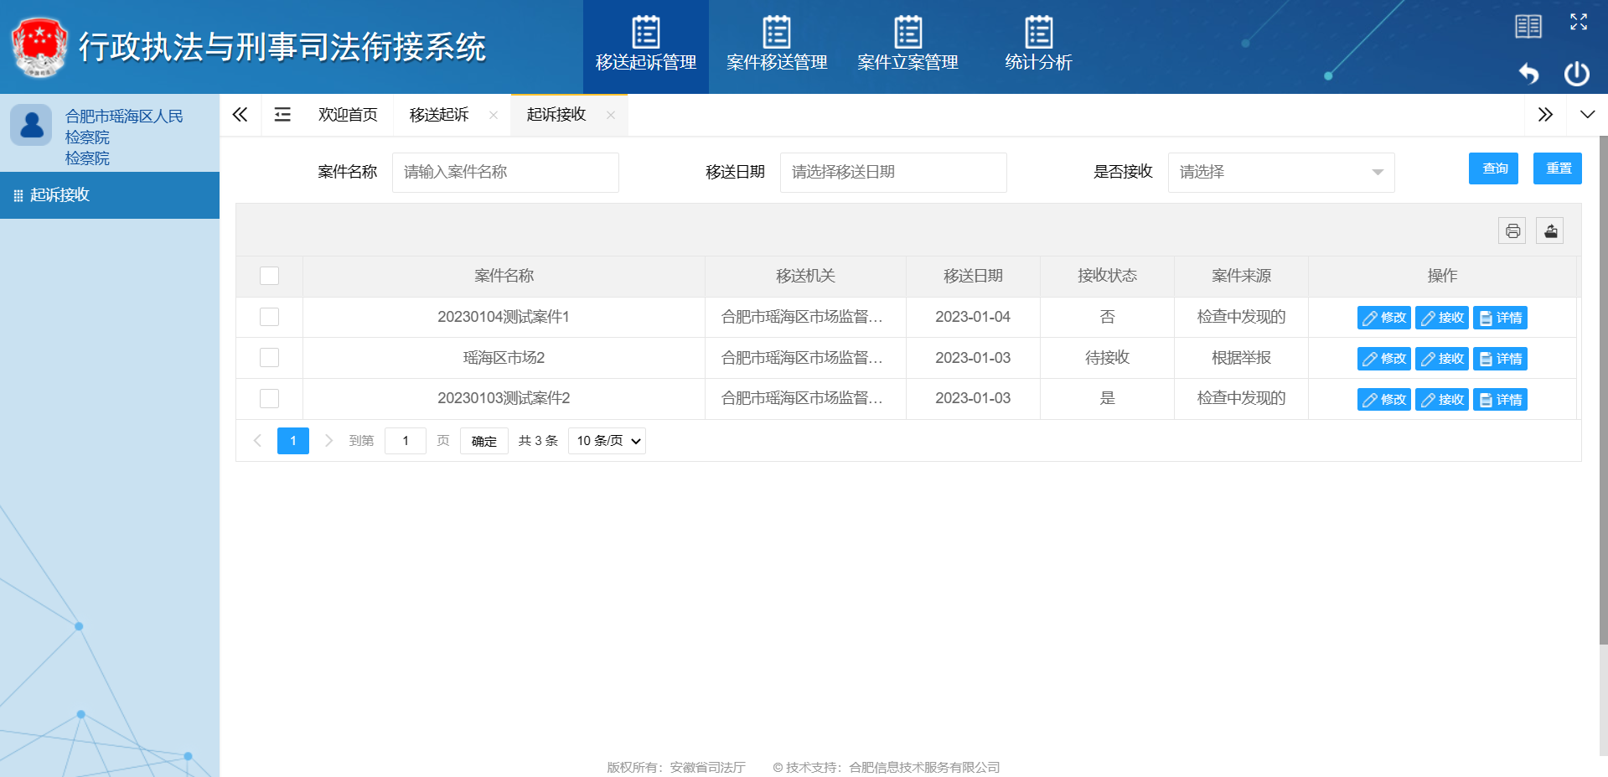
移送起诉管理主要为检察院机关提供案件移送起诉接收途径，主要包括起诉接收功能。
  - 起诉接收
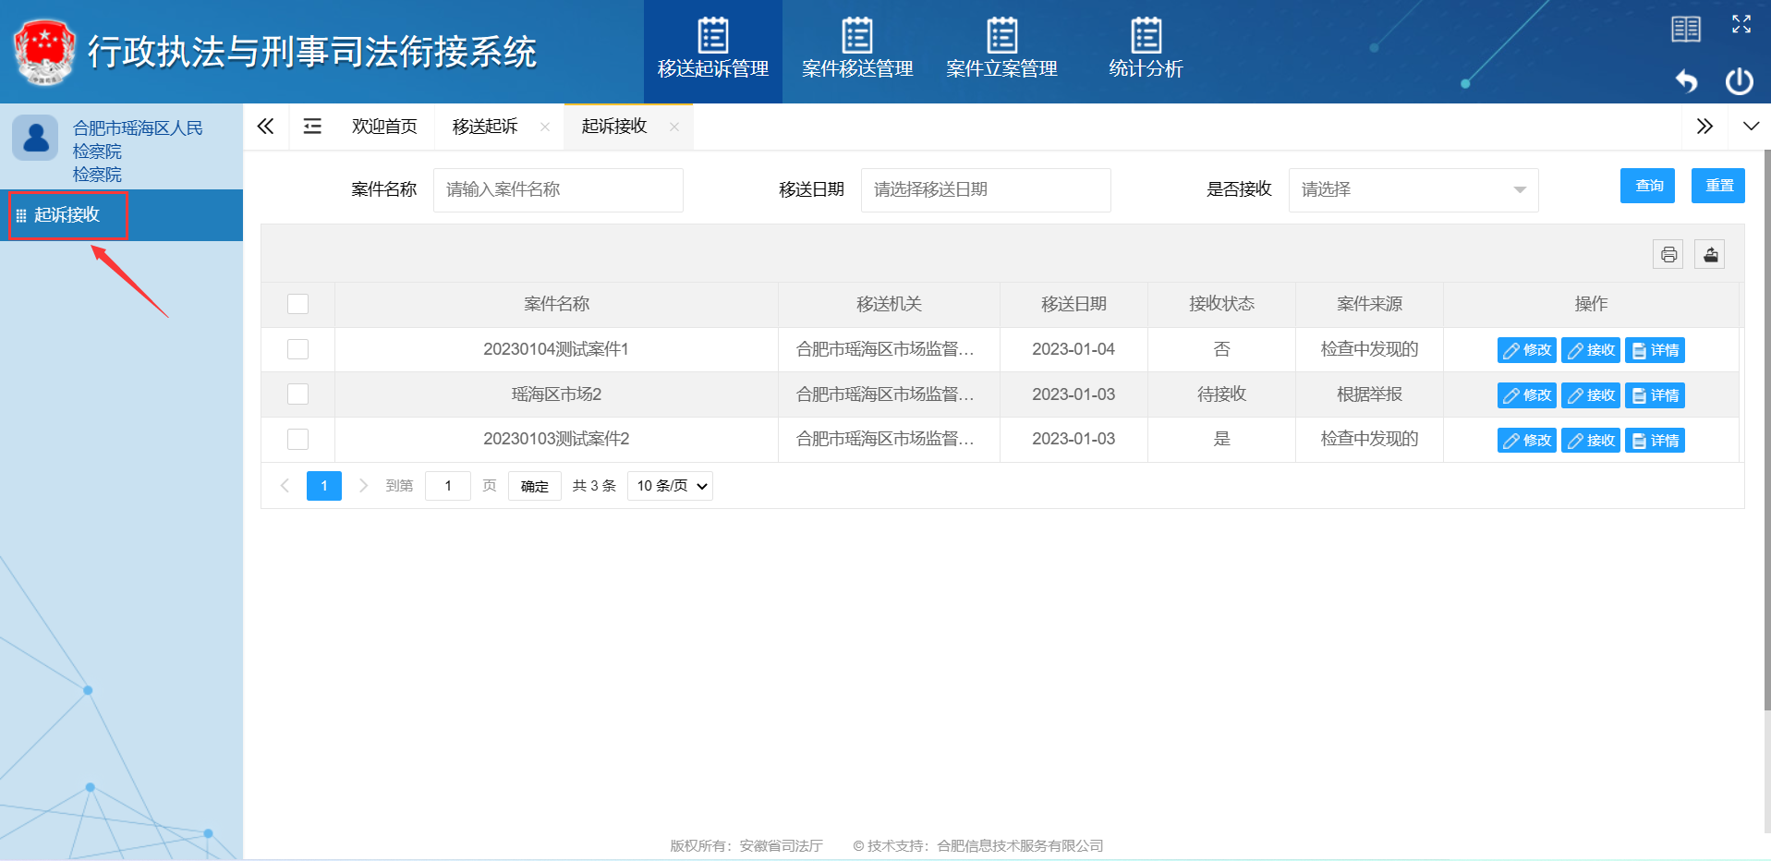
检察院机关对同级公安机关移送起诉的案件，应当予以受理，在起诉接收菜单中做出是否接收的决定，展示公安机关已移送起诉的案件信息。该菜单功能涉及移送起诉案件接收、修改和详情查看。
【接收】：起诉接收菜单页面列表中选择一条待接收的案件信息，点击【接收】按钮，接收页面填写接收状态，接收机关默认移送本级检察院机关，接收日期默认当天时间，页面中 “*”符号表示该信息是重要内容，为必填项！点击【保存】按钮后即可完成案件移送起诉接收。如下图所示：
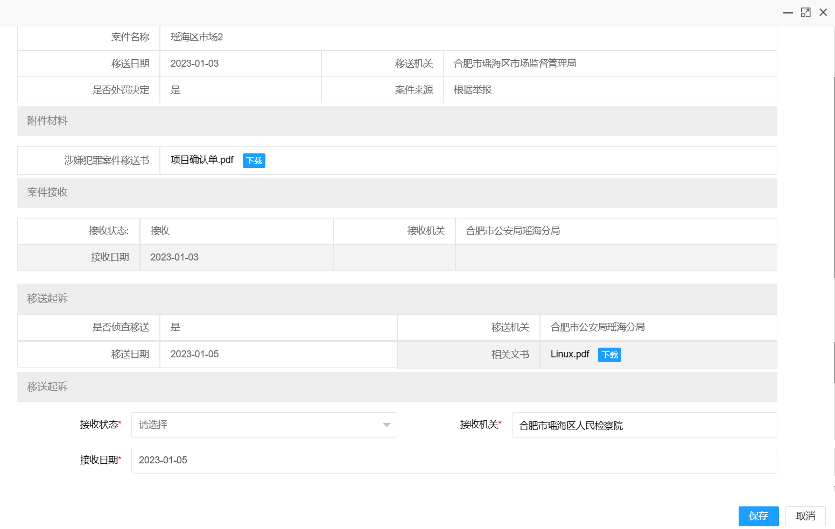
【修改】：选择列表中的某一条案件信息，点击【修改】按钮，案件修改页面修改移送起诉接收状态，点击【保存】按钮即可完成案件移送起诉接收信息的修改。当接收状态修改为是时，列表接收状态显示是；当接收状态修改为否时，列表接收状态显示否。如下图所示：
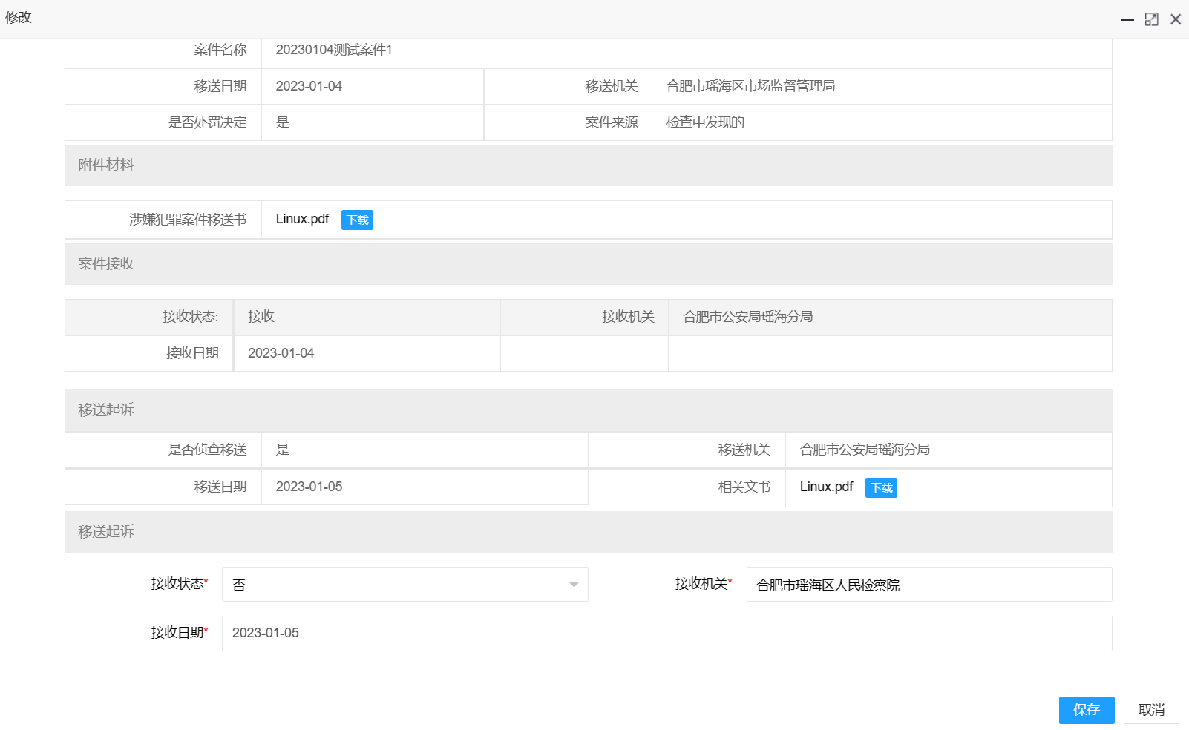
【详情】：列表选择任意一条案件信息，点击【详情】按钮，案件详情页面展示案件信息和流程信息，其中案件信息包括基本信息、移送案件材料、移送信息、案件接收信息、移送起诉信息、移送起诉接收信息（已接收），流程信息包括每一步流程的操作内容、操作时间、操作人、操作单位和操作原因。如下图所示：
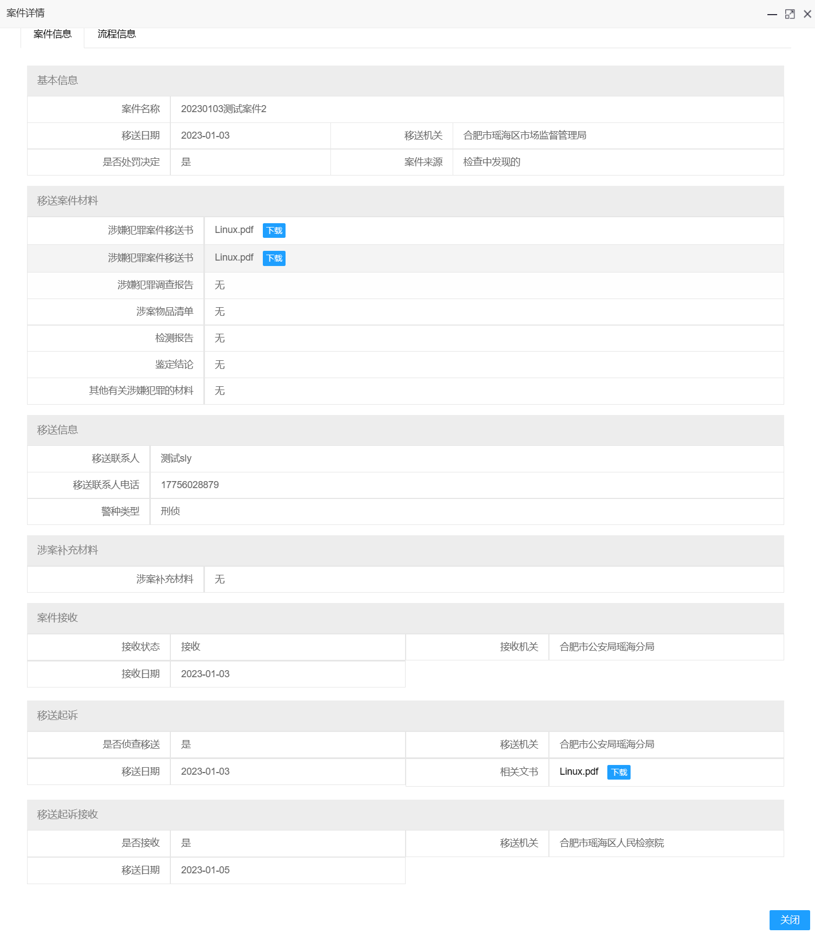

统计分析
  - 案件综合查询
    - 案件监督查询
案件监督查询菜单提供对本级执法部门移送案件信息的全程监督查询。
